**ГОСУДАРСТВЕННОЕ БЮДЖЕТНОЕ УЧРЕЖДЕНИЕ**

**«РЕСПУБЛИКАНСКИЙ ГРАДОСТРОИТЕЛЬНЫЙ ЦЕНТР»**



отдел стратегических разработок

ГРАДОСТРОИТЕЛЬНАЯ ДОКУМЕНТАЦИЯ ТЕРРИТОРИАЛЬНОГО ПЛАНИРОВАНИЯ

**ВНЕСЕНИЕ ИЗМЕНЕНИЙ В ГЕНЕРАЛЬНЫЙ ПЛАН СЕЛЬСКОГО ПОСЕЛЕНИЯ ИЛЬИНО-ПОЛЯНСКИЙ СЕЛЬСОВЕТ МУНИЦИПАЛЬНОГО РАЙОНА БЛАГОВЕЩЕНСКИЙ**

**РАЙОН РЕСПУБЛИКИ БАШКОРТОСТАН С ЦЕЛЬЮ ПРИВЕДЕНИЯ В СООТВЕТСТВИЕ С ДЕЙСТВУЮЩИМ ЗАКОНОДАТЕЛЬСТВОМ**

**Сведения о границах населенных пунктов**

**(текстовые данные)**

4487-ОМГ

**Том 3 книга 5. Описание местоположения границ населенных**

**пунктов**

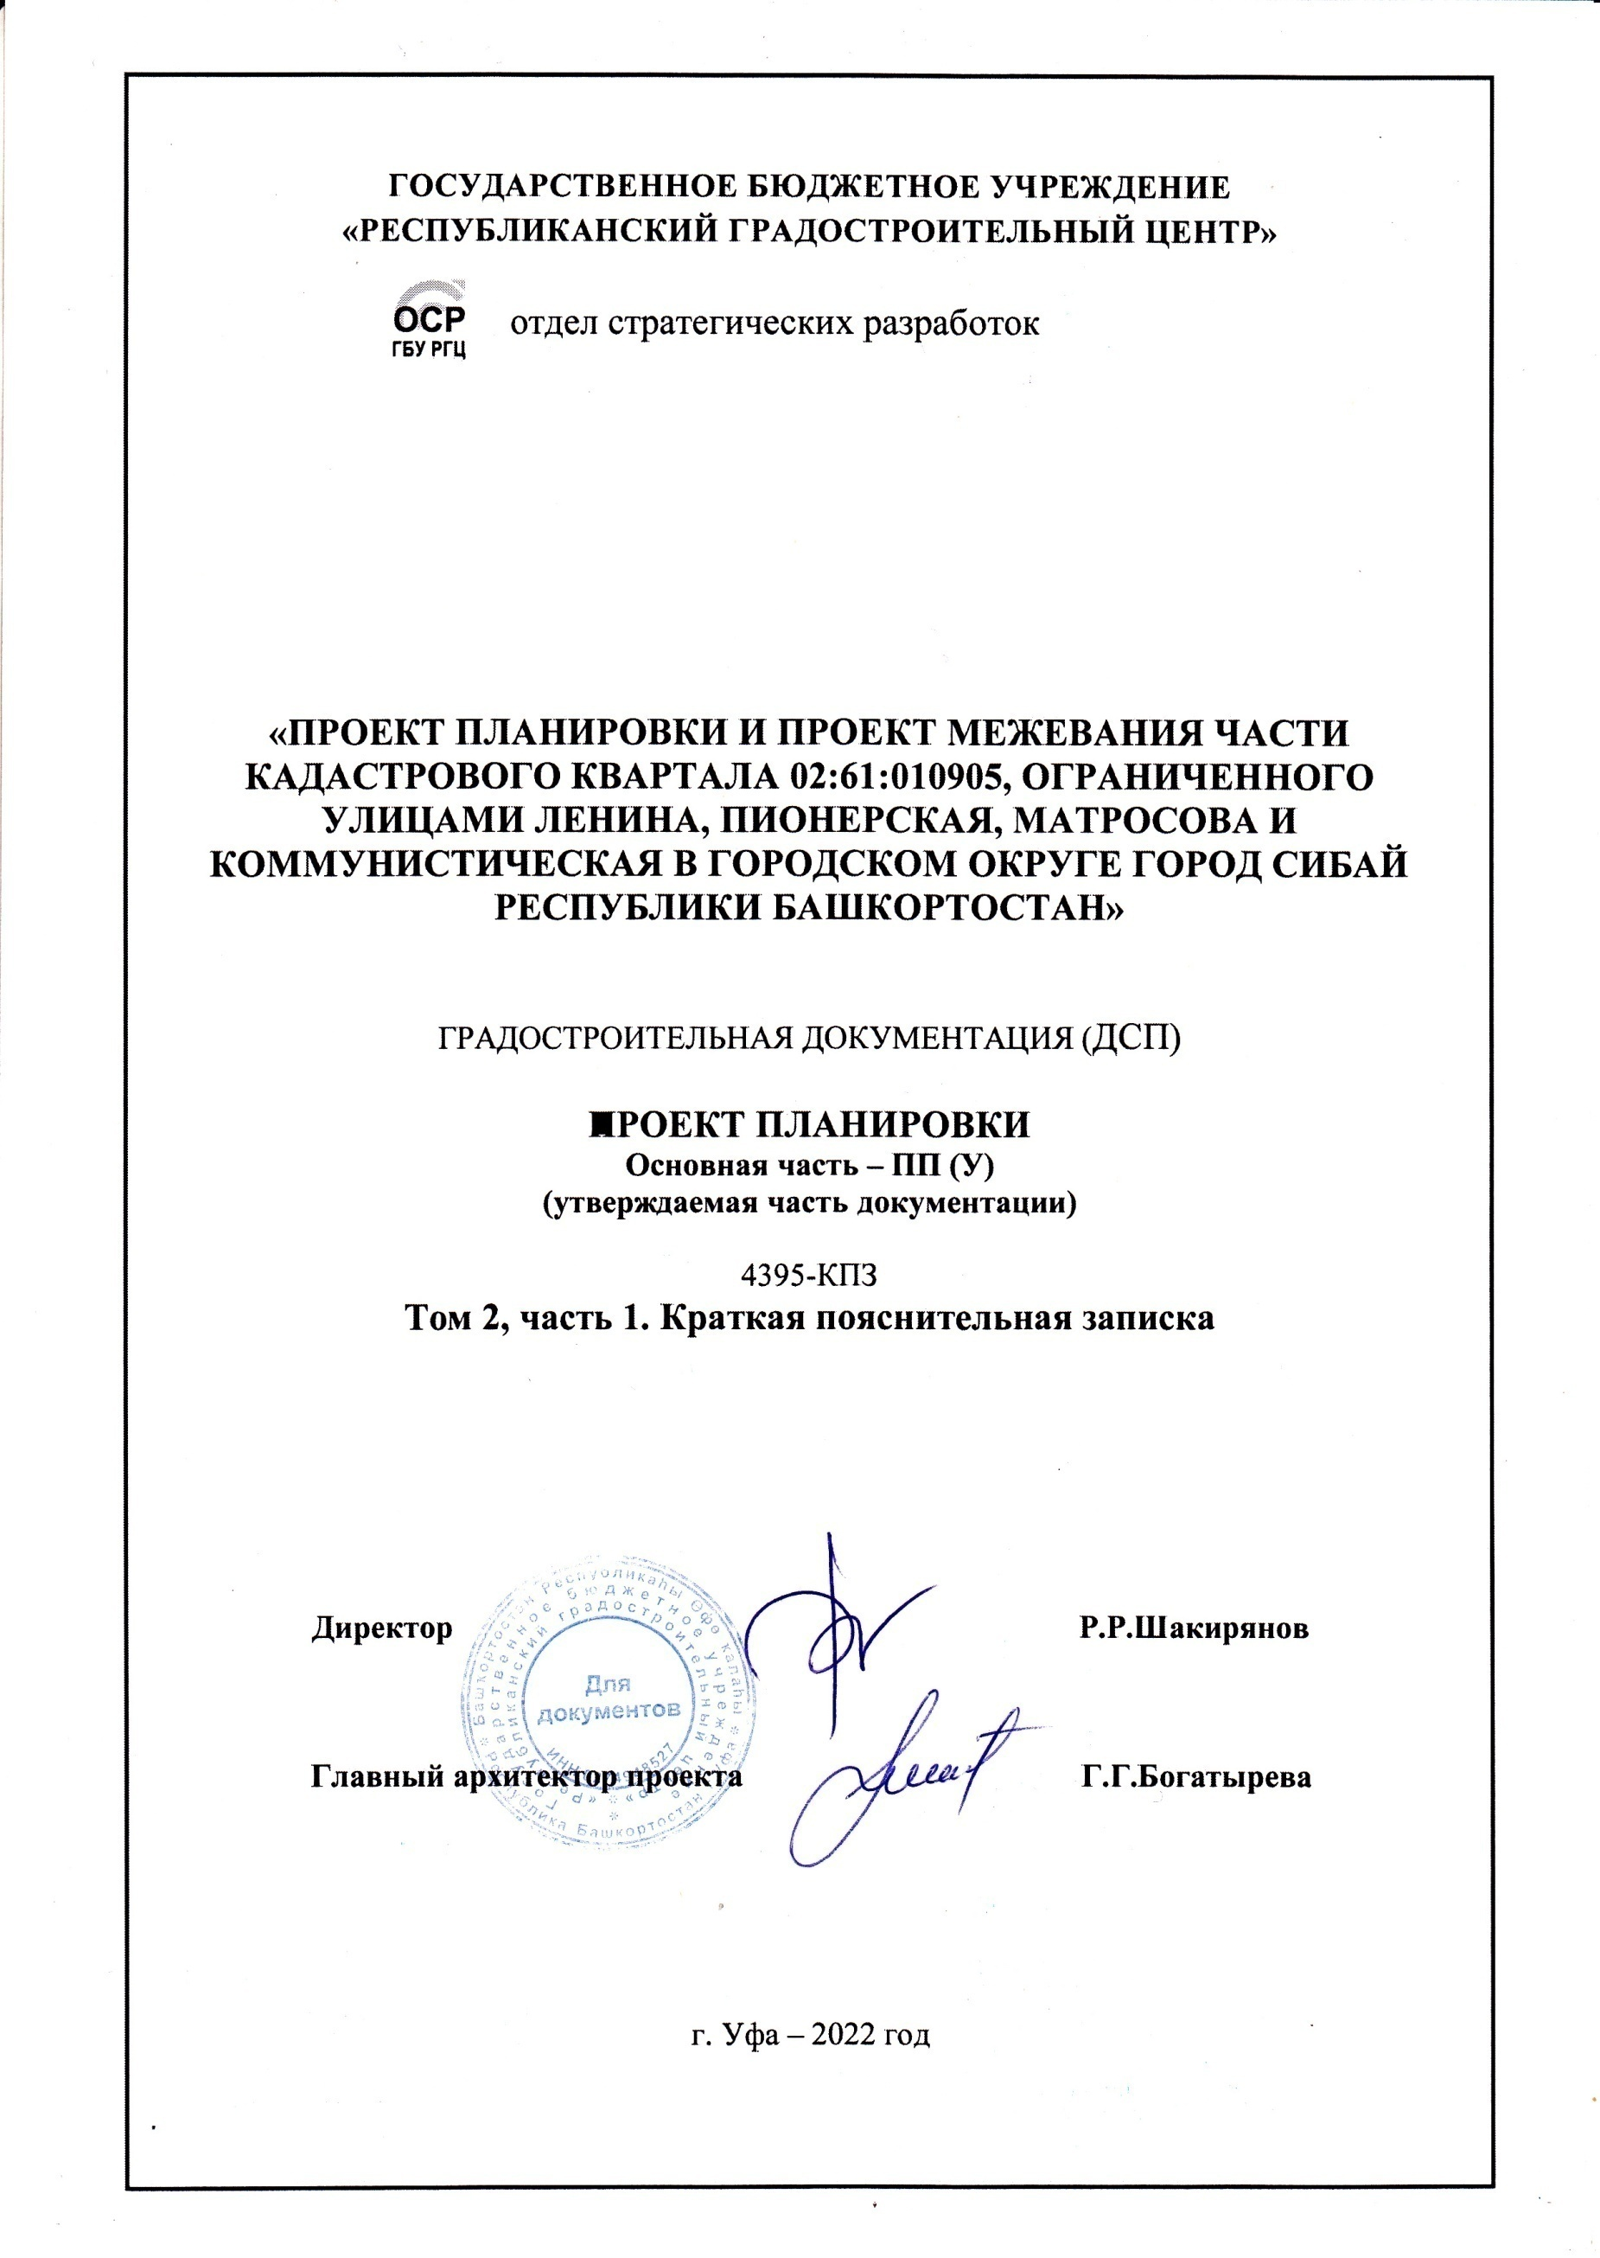

г. Уфа – 2024 год

СОСТАВ ПРОЕКТА

|  |  |  |  |
| --- | --- | --- | --- |
| **№ тома** | **Обозначение** | **Наименование** | **Примечание** |
|  |  | **Градостроительная документация** | ДСП |
|  | **ТОМ 1** | **Генеральный план сельского поселения** |  |
| 1 | 4487-ГП-ПТП Том 1 книга 1 | Положение о территориальном планировании | 1 экз. |
| 1 | 4487-ГП-ГД Том 1 книга 2 | Карты Генерального плана | 1 экз. |
|  | 4487-ГП-1 | Карта границ населенных пунктов, входящих |  |
|  |  | в состав сельского поселения. М 1:10000 |  |
|  | 4487-ГП-2 | Карта планируемого размещения объектов |  |
|  |  | местного, регионального и федерального |  |
|  |  | значения. М 1:10000 |  |
|  | 4487-ГП-3 | Карта функциональных зон сельского |  |
|  |  | ситуаций природного и техногенного характера. |  |
|  |  | М 1:10000 |  |
|  | 4487-МО-6 | Карта границ зон транспортной инфраструктуры. |  |
|  |  | М 1:10000 |  |
|  | 4487-МО-7 | Карта-схема инженерной подготовки |  |
|  |  | территории. М 1:10000 |  |
|  | 4487-МО-8 | Карта-схема инженерных сетей и сооружений. |  |
|  |  | М 1:10000 |  |
|  |  |  |  |
|  | **ТОМ 2** | **Материалы по обоснованию** |  |
| 2 | 4487-МО-ОПЗ Том 2 книга 3 | Материалы по обоснованию в текстовой форме | 1 экз. |
| 2 | 4487-МО-ГД Том 2 книга 4 | Карты материалов по обоснованию | 1 экз. |
|  | 4487-МО-4 | Карта положения сельского поселения |  |
|  |  | сельсовет в системе расселения. М 1:25 000 |  |
|  | 4487-МО-5 | Схема современного использования территорий |  |
|  |  | муниципального образования с отображением |  |
|  |  | границ земель различных категорий и иной |  |
|  |  | информации об использовании соответствую- |  |
|  |  | щих территорий. Схема ограничений, |  |
|  |  | утверждаемые в системе схем территориально- |  |
|  |  | го планирования. Схема границ территорий |  |
|  |  | объектов культурного наследия. Схема границ |  |
|  |  | зон с особыми условиями использования |  |
|  |  | территорий. Схема границ территорий, подвер- |  |
|  |  | женных риску возникновения чрезвычайных |  |
|  |  | ситуаций природного и техногенного характера. |  |
|  |  | М 1:10000 |  |
|  | 4487-МО-6 | Карта границ зон транспортной инфраструктуры. |  |
|  |  | М 1:10000 |  |
|  | 4487-МО-7 | Карта-схема инженерной подготовки |  |
|  |  | территории. М 1:10000 |  |
|  | 4487-МО-8 | Карта-схема инженерных сетей и сооружений. |  |
|  |  | М 1:10000 |  |
|  |  |  |  |
|  | **ТОМ 3** | **Сведения, предусмотренные п.3.1 ст.19,** |  |
|  |  | **п.5.1 ст.23 и п.6.1 ст.30 Градостроительного** |  |
|  |  | **кодекса** |  |
| 3 | 4487-ОМГ Том 3 книга 5 | Описание местоположения границ населенных | 1 экз. |
|  |  | пунктов |  |
|  |  |  |  |
| 4 | **ТОМ 4** | **Электронная версия проекта** |  |
|  | 4487-ФГИСТП Том 4 книга 6 | Материалы проекта для размещения в | 1 экз. |
|  |  | Федеральной государственной информационной |  |
|  |  | системе территориального планирования |  |
|  | 4487-ФГИСТП-1 | Карта границ населенных пунктов (в том числе | gml |
|  |  | границ образуемых населенных пунктов) |  |
|  | 4487-ФГИСТП-6 | Карты планируемого размещения объектов | gml |
|  | 4487-ФГИСТП-10 | Карты функциональных зон поселения или | gml |
|  |  | городского округа |  |
|  | 4487-ФГИСТП-11 | Копии карт границ населенных пунктов в раст- | ipeg |
|  |  | ровом формате |  |
|  | 4487-ФГИСТП-12 | Копии карт планируемого размещения объектов | ipeg |
|  |  | в растровом формате |  |
|  | 4487-ФГИСТП-13 | Копии карт функциональных зон поселения или | ipeg |
|  |  | городского округа в растровом формате |  |
|  | 4487-ФГИСТП-14 | Копии материалов по обоснованию в виде карт | ipeg |
|  |  | в растровом формате |  |
|  | 4487-ФГИСТП-15 | Материалы по обоснованию в виде карт | gml |
|  | 4487-ФГИСТП-16 | Материалы по обоснованию в текстовой форме | doc |
|  | 4487-ФГИСТП-18 | Положение о территориальном планировании | doc |
|  | 4487-ФГИСТП | Сведения, предусмотренные п.3.1 ст.19, | doc |
|  |  | п.5.1 ст.23 и п.6.1 ст.30 Градостроительного |  |
|  |  | кодекса |  |
|  |  |  |  |
|  | 4487-электронная версия | Версия проекта в электронном виде (CD-диск) | 1 экз. |

Настоящая проектная документация разработана в соответствии с действующими техническими регламентами, градостроительным регламентом, правилами, заданием на проектирование и руководящими материалами, а также согласно градостроительного плана земельного участка. Технические решения и мероприятия, принятые в проектной документации, соответствуют требованиям экологических, санитарно–гигиенических, противопожарных и других строительных норм и ГОСТов, действующих на территории Российской Федерации, обеспечивают безопасную для жизни и здоровья людей эксплуатацию объекта и прилегающих к нему территорий при соблюдении предусмотренных проектом мероприятий и технических условий.

Гл. инженер проекта _______________________

подпись дата фамилия и. о.

|  |  |  |
| --- | --- | --- |
| **Обозначение** | **Наименование** | **Примечание** |
| 4487-ОМГ-СП | Состав проекта |  |
| 4487-ОМГ-СТ | Содержание тома положения о территориальном планировании |  |
| 4487-ОМГ | ОПИСАНИЕ МЕСТОПОЛОЖЕНИЯ ГРАНИЦ |  |

|  |
| --- |
| ОПИСАНИЕ МЕСТОПОЛОЖЕНИЯ ГРАНИЦ  **С. Ильино-Поляна Сельского поселения Ильино-Полянский сельсовет**  **Благовещенского района Республики Башкортостан** |
| План границ объекта |

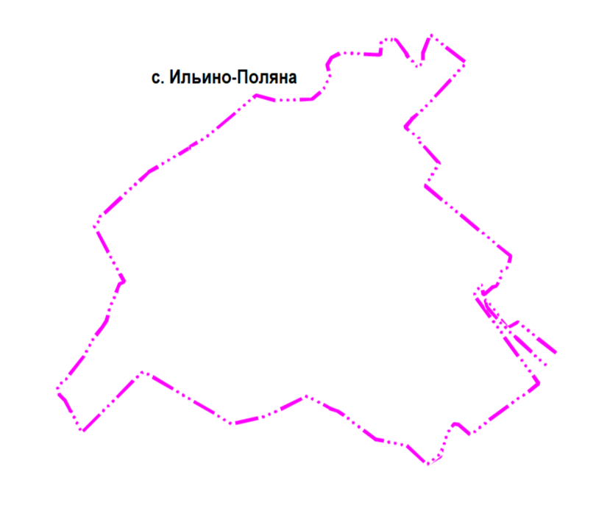

|  |
| --- |
|  |
|  |
|  |
| Подпись ________________________ Дата "__" ___________ ____ г. |

**ОПИСАНИЕ МЕСТОПОЛОЖЕНИЯ ГРАНИЦ**

**Сельского поселения Ильино-Полянский сельсовет**

**Благовещенского района Республики Башкортостан**

**Раздел 1**

|  |  |  |
| --- | --- | --- |
| Сведения об объекте | | |
| Населенный пункт с. Ильино-Поляна Ильино-Полянский сельсовет Республики Башкортостан | | |
| № п/п | Характеристика объекта | Описание характеристик |
| 1 | Местоположение объекта | Республика Башкортостан, Благовещенской район Ильино-Полянский сельсовет |
| 2 | Площадь объекта (сельское поселение) | 299,56га |
| 3 | Иные характеристики объекта: | - |

**Раздел 2**

|  |  |  |  |  |  |
| --- | --- | --- | --- | --- | --- |
| Сведения о местоположении объекта | | | | | |
| 1. Система координат - МСК-02 | | | | | |
| 2. Сведения о характерных точках объекта | | | | | |
| Обозначение характерных точек границ | Координаты, м | | Метод определения координат характерной точки | Средняя квадратичная погрешность положения характерной точки (Mt), м | Описание обозначения точки на местности ( при наличии) |
| Х | У |
|  |  |  |  |  |  |
| № | X | Y |  |  |  |
| 1 | 692200,73 | 1373784,05 | картометрический | - | - |
| 2 | 692240,73 | 1373849,85 | картометрический | - | - |
| 3 | 692316,74 | 1373874,40 | картометрический | - | - |
| 4 | 692357,77 | 1373887,83 | картометрический | - | - |
| 5 | 692386,10 | 1373903,98 | картометрический | - | - |
| 6 | 692406,38 | 1373922,17 | картометрический | - | - |
| 7 | 692401,02 | 1373945,84 | картометрический | - | - |
| 8 | 692352,21 | 1374004,18 | картометрический | - | - |
| 9 | 692518,38 | 1374219,64 | картометрический | - | - |
| 10 | 692528,35 | 1374235,33 | картометрический | - | - |
| 11 | 692547,99 | 1374268,05 | картометрический | - | - |
| 12 | 692607,27 | 1374347,19 | картометрический | - | - |
| 13 | 692686,63 | 1374289,42 | картометрический | - | - |
| 14 | 692686,61 | 1374289,44 | картометрический | - | - |
| 15 | 692686,64 | 1374289,41 | картометрический | - | - |
| 16 | 692732,45 | 1374256,06 | картометрический | - | - |
| 17 | 692785,40 | 1374217,51 | картометрический | - | - |
| 18 | 692785,39 | 1374217,53 | картометрический | - | - |
| 19 | 693054,52 | 1374021,59 | картометрический | - | - |
| 20 | 693109,30 | 1374059,12 | картометрический | - | - |
| 21 | 693103,54 | 1374060,46 | картометрический | - | - |
| 22 | 693074,45 | 1374064,70 | картометрический | - | - |
| 23 | 693063,09 | 1374067,20 | картометрический | - | - |
| 24 | 693057,78 | 1374069,15 | картометрический | - | - |
| 25 | 693059,94 | 1374079,81 | картометрический | - | - |
| 26 | 693092,81 | 1374112,08 | картометрический | - | - |
| 27 | 693098,96 | 1374134,20 | картометрический | - | - |
| 28 | 693133,81 | 1374152,23 | картометрический | - | - |
| 29 | 693173,26 | 1374159,31 | картометрический | - | - |
| 30 | 693186,82 | 1374184,26 | картометрический | - | - |
| 31 | 693208,16 | 1374196,45 | картометрический | - | - |
| 32 | 693251,08 | 1374204,72 | картометрический | - | - |
| 33 | 693602,48 | 1373776,75 | картометрический | - | - |
| 34 | 693717,63 | 1373846,30 | картометрический | - | - |
| 35 | 693730,28 | 1373834,99 | картометрический | - | - |
| 36 | 693762,50 | 1373806,18 | картометрический | - | - |
| 37 | 693768,19 | 1373801,09 | картометрический | - | - |
| 38 | 693810,56 | 1373763,20 | картометрический | - | - |
| 39 | 693811,37 | 1373762,48 | картометрический | - | - |
| 40 | 693814,02 | 1373760,11 | картометрический | - | - |
| 41 | 693818,50 | 1373750,50 | картометрический | - | - |
| 42 | 693820,00 | 1373749,50 | картометрический | - | - |
| 43 | 693824,00 | 1373744,50 | картометрический | - | - |
| 44 | 693827,00 | 1373740,50 | картометрический | - | - |
| 45 | 693838,00 | 1373749,50 | картометрический | - | - |
| 46 | 693898,00 | 1373675,50 | картометрический | - | - |
| 47 | 693938,50 | 1373707,50 | картометрический | - | - |
| 48 | 694014,16 | 1373789,95 | картометрический | - | - |
| 49 | 694221,04 | 1373981,70 | картометрический | - | - |
| 50 | 694363,78 | 1373800,31 | картометрический | - | - |
| 51 | 694296,98 | 1373772,80 | картометрический | - | - |
| 52 | 694271,80 | 1373764,97 | картометрический | - | - |
| 53 | 694260,82 | 1373763,65 | картометрический | - | - |
| 54 | 694235,54 | 1373767,53 | картометрический | - | - |
| 55 | 694230,35 | 1373767,16 | картометрический | - | - |
| 56 | 694225,17 | 1373765,47 | картометрический | - | - |
| 57 | 694218,32 | 1373761,66 | картометрический | - | - |
| 58 | 694211,53 | 1373754,29 | картометрический | - | - |
| 59 | 694210,85 | 1373743,26 | картометрический | - | - |
| 60 | 694197,32 | 1373738,32 | картометрический | - | - |
| 61 | 694228,32 | 1373714,49 | картометрический | - | - |
| 62 | 694239,18 | 1373701,04 | картометрический | - | - |
| 63 | 694257,65 | 1373685,47 | картометрический | - | - |
| 64 | 694262,40 | 1373683,33 | картометрический | - | - |
| 65 | 694273,21 | 1373679,97 | картометрический | - | - |
| 66 | 694300,57 | 1373658,95 | картометрический | - | - |
| 67 | 694337,74 | 1373630,37 | картометрический | - | - |
| 68 | 694339,22 | 1373619,76 | картометрический | - | - |
| 69 | 694327,15 | 1373608,55 | картометрический | - | - |
| 70 | 694340,56 | 1373608,41 | картометрический | - | - |
| 71 | 694334,90 | 1373556,62 | картометрический | - | - |
| 72 | 694295,45 | 1373554,11 | картометрический | - | - |
| 73 | 694260,86 | 1373549,83 | картометрический | - | - |
| 74 | 694266,14 | 1373486,30 | картометрический | - | - |
| 75 | 694267,44 | 1373437,09 | картометрический | - | - |
| 76 | 694272,05 | 1373352,16 | картометрический | - | - |
| 77 | 694247,25 | 1373304,22 | картометрический | - | - |
| 78 | 694211,10 | 1373284,45 | картометрический | - | - |
| 79 | 694155,62 | 1373297,49 | картометрический | - | - |
| 80 | 694089,81 | 1373267,06 | картометрический | - | - |
| 81 | 694038,58 | 1373204,82 | картометрический | - | - |
| 82 | 694031,92 | 1373021,83 | картометрический | - | - |
| 83 | 694058,60 | 1372926,80 | картометрический | - | - |
| 84 | 693943,65 | 1372789,92 | картометрический | - | - |
| 85 | 693944,04 | 1372791,22 | картометрический | - | - |
| 86 | 693863,36 | 1372694,31 | картометрический | - | - |
| 87 | 693862,39 | 1372693,16 | картометрический | - | - |
| 88 | 693843,77 | 1372670,79 | картометрический | - | - |
| 89 | 693798,92 | 1372592,11 | картометрический | - | - |
| 90 | 693795,75 | 1372595,50 | картометрический | - | - |
| 91 | 693790,98 | 1372592,05 | картометрический | - | - |
| 92 | 693792,15 | 1372590,80 | картометрический | - | - |
| 93 | 693793,25 | 1372589,62 | картометрический | - | - |
| 94 | 693793,35 | 1372589,51 | картометрический | - | - |
| 95 | 693793,93 | 1372588,89 | картометрический | - | - |
| 96 | 693794,55 | 1372588,22 | картометрический | - | - |
| 97 | 693791,02 | 1372585,65 | картометрический | - | - |
| 98 | 693670,97 | 1372385,51 | картометрический | - | - |
| 99 | 693508,12 | 1372204,92 | картометрический | - | - |
| 100 | 693473,47 | 1372169,15 | картометрический | - | - |
| 101 | 693468,23 | 1372163,73 | картометрический | - | - |
| 102 | 693444,32 | 1372139,04 | картометрический | - | - |
| 103 | 693432,58 | 1372142,91 | картометрический | - | - |
| 104 | 693401,91 | 1372112,11 | картометрический | - | - |
| 105 | 693401,81 | 1372112,10 | картометрический | - | - |
| 106 | 693119,65 | 1372263,37 | картометрический | - | - |
| 107 | 693117,95 | 1372257,85 | картометрический | - | - |
| 108 | 693117,94 | 1372257,84 | картометрический | - | - |
| 109 | 693108,46 | 1372241,11 | картометрический | - | - |
| 110 | 693108,42 | 1372241,07 | картометрический | - | - |
| 111 | 693090,57 | 1372231,30 | картометрический | - | - |
| 112 | 693090,56 | 1372231,29 | картометрический | - | - |
| 113 | 693040,07 | 1372214,57 | картометрический | - | - |
| 114 | 693032,30 | 1372210,94 | картометрический | - | - |
| 115 | 692997,16 | 1372194,38 | картометрический | - | - |
| 116 | 692954,68 | 1372183,87 | картометрический | - | - |
| 117 | 692942,40 | 1372182,19 | картометрический | - | - |
| 118 | 692926,80 | 1372175,20 | картометрический | - | - |
| 119 | 692900,88 | 1372162,35 | картометрический | - | - |
| 120 | 692892,52 | 1372155,65 | картометрический | - | - |
| 121 | 692840,45 | 1372112,54 | картометрический | - | - |
| 122 | 692754,33 | 1372066,84 | картометрический | - | - |
| 123 | 692627,23 | 1371970,03 | картометрический | - | - |
| 124 | 692596,85 | 1371928,62 | картометрический | - | - |
| 125 | 692596,83 | 1371928,59 | картометрический | - | - |
| 126 | 692596,78 | 1371928,58 | картометрический | - | - |
| 127 | 692596,76 | 1371928,58 | картометрический | - | - |
| 128 | 692549,01 | 1371938,41 | картометрический | - | - |
| 129 | 692548,99 | 1371938,42 | картометрический | - | - |
| 130 | 692548,96 | 1371938,44 | картометрический | - | - |
| 131 | 692528,49 | 1371963,03 | картометрический | - | - |
| 132 | 692525,55 | 1371964,51 | картометрический | - | - |
| 133 | 692479,06 | 1371988,08 | картометрический | - | - |
| 134 | 692473,72 | 1371990,77 | картометрический | - | - |
| 135 | 692462,99 | 1372002,07 | картометрический | - | - |
| 136 | 692362,81 | 1372049,55 | картометрический | - | - |
| 137 | 692362,83 | 1372049,66 | картометрический | - | - |
| 138 | 692386,54 | 1372073,07 | картометрический | - | - |
| 139 | 692402,76 | 1372089,09 | картометрический | - | - |
| 140 | 692662,45 | 1372345,51 | картометрический | - | - |
| 141 | 692663,74 | 1372350,30 | картометрический | - | - |
| 142 | 692664,99 | 1372355,46 | картометрический | - | - |
| 143 | 692666,11 | 1372360,13 | картометрический | - | - |
| 144 | 692666,81 | 1372365,18 | картометрический | - | - |
| 145 | 692649,38 | 1372394,68 | картометрический | - | - |
| 146 | 692643,67 | 1372405,33 | картометрический | - | - |
| 147 | 692637,05 | 1372418,16 | картометрический | - | - |
| 148 | 692632,51 | 1372426,03 | картометрический | - | - |
| 149 | 692624,29 | 1372437,26 | картометрический | - | - |
| 150 | 692624,05 | 1372437,57 | картометрический | - | - |
| 151 | 692474,24 | 1372691,18 | картометрический | - | - |
| 152 | 692404,18 | 1372805,14 | картометрический | - | - |
| 153 | 692435,94 | 1372936,56 | картометрический | - | - |
| 154 | 692438,28 | 1372954,01 | картометрический | - | - |
| 155 | 692466,23 | 1373022,54 | картометрический | - | - |
| 156 | 692543,86 | 1373177,37 | картометрический | - | - |
| 157 | 692542,63 | 1373186,36 | картометрический | - | - |
| 158 | 692523,31 | 1373226,62 | картометрический | - | - |
| 159 | 692483,79 | 1373297,28 | картометрический | - | - |
| 160 | 692470,50 | 1373336,27 | картометрический | - | - |
| 161 | 692429,46 | 1373394,93 | картометрический | - | - |
| 162 | 692327,51 | 1373525,17 | картометрический | - | - |
| 163 | 692296,99 | 1373683,14 | картометрический | - | - |
| 1 | 692200,73 | 1373784,05 | картометрический | - | - |
| 164 | 692465,69 | 1372986,64 | картометрический | - | - |
| 165 | 692467,23 | 1372985,01 | картометрический | - | - |
| 166 | 692468,85 | 1372986,55 | картометрический | - | - |
| 167 | 692467,31 | 1372988,18 | картометрический | - | - |
| 164 | 692465,69 | 1372986,64 | картометрический | - | - |
| 168 | 692582,66 | 1373098,49 | картометрический | - | - |
| 169 | 692584,20 | 1373096,86 | картометрический | - | - |
| 170 | 692585,83 | 1373098,40 | картометрический | - | - |
| 171 | 692584,29 | 1373100,03 | картометрический | - | - |
| 168 | 692582,66 | 1373098,49 | картометрический | - | - |
| 172 | 692690,48 | 1374394,86 | картометрический | - | - |
| 173 | 692694,18 | 1374402,30 | картометрический | - | - |
| 174 | 692718,14 | 1374424,05 | картометрический | - | - |
| 175 | 692747,68 | 1374450,90 | картометрический | - | - |
| 176 | 692916,54 | 1374242,06 | картометрический | - | - |
| 177 | 692888,81 | 1374189,92 | картометрический | - | - |
| 178 | 692940,97 | 1374150,34 | картометрический | - | - |
| 179 | 692994,81 | 1374109,49 | картометрический | - | - |
| 180 | 693004,31 | 1374102,30 | картометрический | - | - |
| 181 | 693025,83 | 1374085,95 | картометрический | - | - |
| 182 | 693027,10 | 1374077,28 | картометрический | - | - |
| 183 | 693009,55 | 1374081,54 | картометрический | - | - |
| 184 | 693000,86 | 1374086,03 | картометрический | - | - |
| 185 | 692988,71 | 1374093,00 | картометрический | - | - |
| 186 | 692988,62 | 1374093,05 | картометрический | - | - |
| 187 | 692987,92 | 1374093,45 | картометрический | - | - |
| 188 | 692944,93 | 1374126,91 | картометрический | - | - |
| 189 | 692918,09 | 1374151,97 | картометрический | - | - |
| 190 | 692875,31 | 1374195,08 | картометрический | - | - |
| 191 | 692875,30 | 1374195,09 | картометрический | - | - |
| 192 | 692856,42 | 1374214,11 | картометрический | - | - |
| 193 | 692832,36 | 1374240,30 | картометрический | - | - |
| 194 | 692697,55 | 1374387,06 | картометрический | - | - |
| 172 | 692690,48 | 1374394,86 | картометрический | - | - |
| 195 | 692703,25 | 1373214,46 | картометрический | - | - |
| 196 | 692704,78 | 1373212,83 | картометрический | - | - |
| 197 | 692706,41 | 1373214,37 | картометрический | - | - |
| 198 | 692704,88 | 1373216,00 | картометрический | - | - |
| 195 | 692703,25 | 1373214,46 | картометрический | - | - |

|  |
| --- |
| ОПИСАНИЕ МЕСТОПОЛОЖЕНИЯ ГРАНИЦ  **Д. Турушла Сельского поселения Ильино-Полянский сельсовет**  **Благовещенского района Республики Башкортостан** |
| План границ объекта |

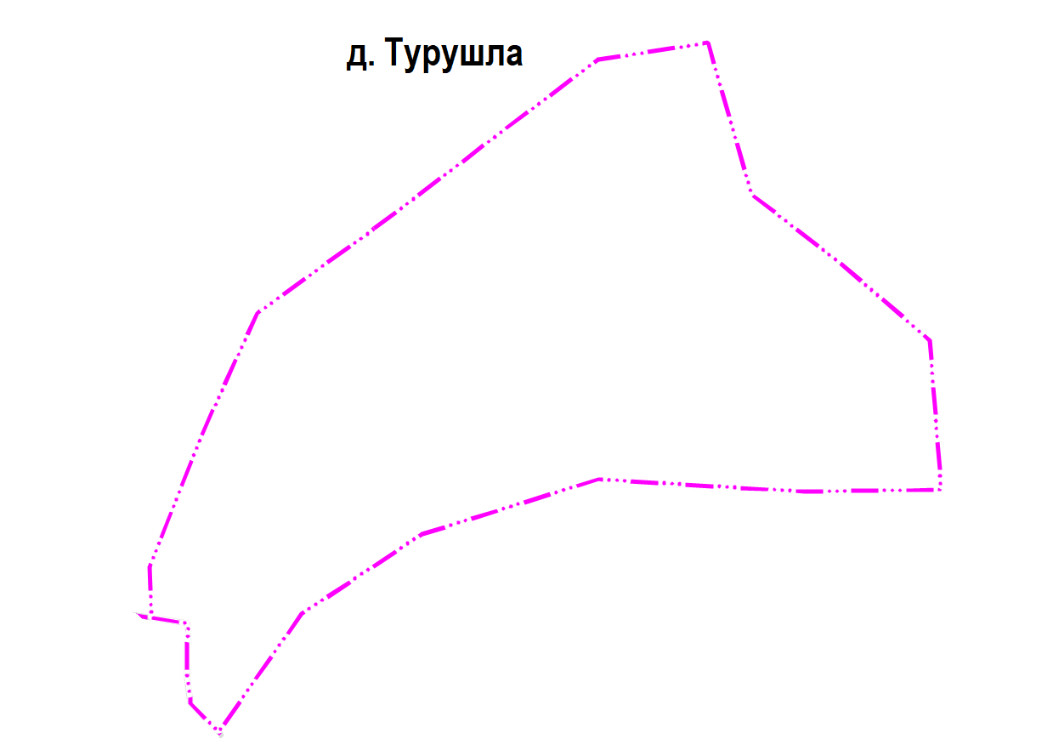

|  |
| --- |
|  |
|  |
|  |
| Подпись ________________________ Дата "__" ___________ ____ г. |

**ОПИСАНИЕ МЕСТОПОЛОЖЕНИЯ ГРАНИЦ**

**Д. Турушла сельского поселения Ильино-Полянский сельсовет**

**Благовещенского района Республики Башкортостан**

**Раздел 1**

|  |  |  |
| --- | --- | --- |
| Сведения об объекте | | |
| Населенный пункт д. Турушла Ильино-Полянский сельсовет Республики Башкортостан | | |
| № п/п | Характеристика объекта | Описание характеристик |
| 1 | Местоположение объекта | Республика Башкортостан, Благовещенской район Ильино-Полянский сельсовет |
| 2 | Площадь объекта (сельское поселение) | 172,95 га |
| 3 | Иные характеристики объекта: | - |

**Раздел 2**

|  |  |  |  |  |  |
| --- | --- | --- | --- | --- | --- |
| Сведения о местоположении объекта | | | | | |
| 1. Система координат - МСК-02 | | | | | |
| 2. Сведения о характерных точках объекта | | | | | |
| Обозначение характерных точек границ | Координаты, м | | Метод определения координат характерной точки | Средняя квадратичная погрешность положения характерной точки (Mt), м | Описание обозначения точки на местности ( при наличии) |
| Х | У |
| 1 | 692355,17 | 1376137,15 | картометрический | - | - |
| 2 | 692585,39 | 1376439,10 | картометрический | - | - |
| 3 | 692796,22 | 1376720,23 | картометрический | - | - |
| 4 | 692840,44 | 1377009,26 | картометрический | - | - |
| 5 | 692443,56 | 1377123,48 | картометрический | - | - |
| 6 | 692262,99 | 1377357,95 | картометрический | - | - |
| 7 | 692063,85 | 1377588,26 | картометрический | - | - |
| 8 | 691673,67 | 1377617,67 | картометрический | - | - |
| 9 | 691668,79 | 1377262,34 | картометрический | - | - |
| 10 | 691701,21 | 1376722,46 | картометрический | - | - |
| 11 | 691557,53 | 1376260,79 | картометрический | - | - |
| 12 | 691349,71 | 1375947,31 | картометрический | - | - |
| 13 | 691044,43 | 1375732,58 | картометрический | - | - |
| 14 | 691043,98 | 1375727,68 | картометрический | - | - |
| 15 | 691049,88 | 1375722,05 | картометрический | - | - |
| 16 | 691058,48 | 1375712,74 | картометрический | - | - |
| 17 | 691115,80 | 1375656,85 | картометрический | - | - |
| 18 | 691132,28 | 1375656,14 | картометрический | - | - |
| 19 | 691182,44 | 1375648,26 | картометрический | - | - |
| 20 | 691189,60 | 1375647,54 | картометрический | - | - |
| 21 | 691271,28 | 1375648,26 | картометрический | - | - |
| 22 | 691292,78 | 1375651,12 | картометрический | - | - |
| 23 | 691308,54 | 1375651,12 | картометрический | - | - |
| 24 | 691325,02 | 1375649,70 | картометрический | - | - |
| 25 | 691339,91 | 1375554,81 | картометрический | - | - |
| 26 | 691471,35 | 1375550,00 | картометрический | - | - |
| 27 | 691534,55 | 1375574,95 | картометрический | - | - |
| 28 | 691811,95 | 1375684,42 | картометрический | - | - |
| 29 | 692134,78 | 1375831,38 | картометрический | - | - |
| 1 | 692355,17 | 1376137,15 | картометрический | - | - |

|  |
| --- |
| ОПИСАНИЕ МЕСТОПОЛОЖЕНИЯ ГРАНИЦ  **Д. Воскресенка Сельского поселения Ильино-Полянский сельсовет**  **Благовещенского района Республики Башкортостан** |
| План границ объекта |

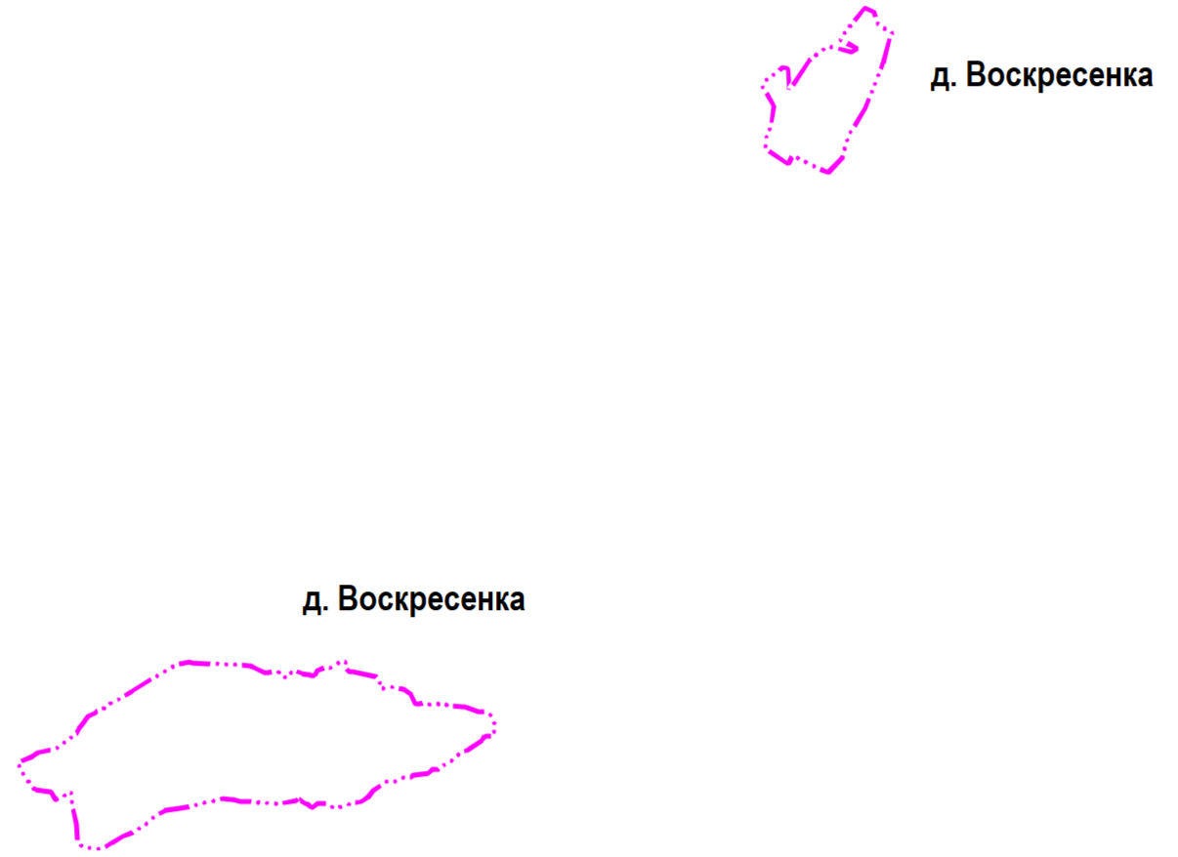

|  |
| --- |
|  |
|  |
|  |
| Подпись ________________________ Дата "__" ___________ ____ г. |

**ОПИСАНИЕ МЕСТОПОЛОЖЕНИЯ ГРАНИЦ**

**Д. Воскресенка сельского поселения Ильино-Полянский сельсовет**

**Благовещенского района Республики Башкортостан**

**Раздел 1**

|  |  |  |
| --- | --- | --- |
| Сведения об объекте | | |
| Населенный пункт д. Воскресенка Ильино-Полянский сельсовет Республики Башкортостан | | |
| № п/п | Характеристика объекта | Описание характеристик |
| 1 | Местоположение объекта | Республика Башкортостан, Благовещенской район Ильино-Полянский сельсовет |
| 2 | Площадь объекта (сельское поселение) | 47,34 га |
| 3 | Иные характеристики объекта: | - |

**Раздел 2**

|  |  |  |  |  |  |  |  |
| --- | --- | --- | --- | --- | --- | --- | --- |
| Сведения о местоположении объекта | | | | | | | |
| 1. Система координат - МСК-02 | | | | | | | |
| 2. Сведения о характерных точках объекта | | | | | | | |
| Обозначение характерных точек границ | | Координаты, м | | | Метод определения координат характерной точки | Средняя квадратичная погрешность положения характерной точки (Mt), м | Описание обозначения точки на местности ( при наличии) |
| Х | | У |
| Часть 1 | | | | | | | |
| 1 | 699582,34 | | 1380713,11 | | картометрический | - | - |
| 2 | 699641,80 | | 1380707,87 | | картометрический | - | - |
| 3 | 699643,90 | | 1380692,08 | | картометрический | - | - |
| 4 | 699633,38 | | 1380682,13 | | картометрический | - | - |
| 5 | 699628,10 | | 1380673,35 | | картометрический | - | - |
| 6 | 699621,02 | | 1380666,65 | | картометрический | - | - |
| 7 | 699613,92 | | 1380659,02 | | картометрический | - | - |
| 8 | 699610,99 | | 1380652,02 | | картометрический | - | - |
| 9 | 699603,68 | | 1380643,23 | | картометрический | - | - |
| 10 | 699596,66 | | 1380640,30 | | картометрический | - | - |
| 11 | 699594,72 | | 1380636,34 | | картометрический | - | - |
| 12 | 699537,48 | | 1380668,78 | | картометрический | - | - |
| 13 | 699475,55 | | 1380660,38 | | картометрический | - | - |
| 14 | 699461,42 | | 1380650,15 | | картометрический | - | - |
| 15 | 699419,35 | | 1380645,84 | | картометрический | - | - |
| 16 | 699376,02 | | 1380709,50 | | картометрический | - | - |
| 17 | 699399,36 | | 1380722,03 | | картометрический | - | - |
| 18 | 699351,64 | | 1380819,76 | | картометрический | - | - |
| 19 | 699391,18 | | 1380858,24 | | картометрический | - | - |
| 20 | 699456,13 | | 1380876,08 | | картометрический | - | - |
| 21 | 699530,81 | | 1380922,91 | | картометрический | - | - |
| 22 | 699656,47 | | 1380972,27 | | картометрический | - | - |
| 23 | 699725,40 | | 1380990,34 | | картометрический | - | - |
| 24 | 699738,03 | | 1381000,01 | | картометрический | - | - |
| 25 | 699762,14 | | 1380958,18 | | картометрический | - | - |
| 26 | 699799,34 | | 1380945,98 | | картометрический | - | - |
| 27 | 699809,39 | | 1380921,59 | | картометрический | - | - |
| 28 | 699721,79 | | 1380852,68 | | картометрический | - | - |
| 29 | 699697,15 | | 1380900,05 | | картометрический | - | - |
| 30 | 699687,44 | | 1380886,37 | | картометрический | - | - |
| 31 | 699702,34 | | 1380819,94 | | картометрический | - | - |
| 32 | 699664,12 | | 1380767,32 | | картометрический | - | - |
| 1 | 699582,34 | | 1380713,11 | | картометрический | - | - |
| Часть 2 | | | | | | | |
| 1 | 697610,64 | | 1379349,06 | | картометрический | - | - |
| 2 | 697609,05 | | 1379352,91 | | картометрический | - | - |
| 3 | 697602,66 | | 1379360,89 | | картометрический | - | - |
| 4 | 697600,26 | | 1379365,69 | | картометрический | - | - |
| 5 | 697598,26 | | 1379372,08 | | картометрический | - | - |
| 6 | 697595,47 | | 1379376,47 | | картометрический | - | - |
| 7 | 697589,47 | | 1379383,26 | | картометрический | - | - |
| 8 | 697587,48 | | 1379389,65 | | картометрический | - | - |
| 9 | 697593,07 | | 1379394,84 | | картометрический | - | - |
| 10 | 697599,46 | | 1379398,84 | | картометрический | - | - |
| 11 | 697598,26 | | 1379401,24 | | картометрический | - | - |
| 12 | 697598,66 | | 1379410,02 | | картометрический | - | - |
| 13 | 697599,46 | | 1379416,02 | | картометрический | - | - |
| 14 | 697600,26 | | 1379420,41 | | картометрический | - | - |
| 15 | 697600,26 | | 1379426,40 | | картометрический | - | - |
| 16 | 697597,46 | | 1379431,59 | | картометрический | - | - |
| 17 | 697592,67 | | 1379436,39 | | картометрический | - | - |
| 18 | 697589,47 | | 1379442,78 | | картометрический | - | - |
| 19 | 697593,87 | | 1379448,37 | | картометрический | - | - |
| 20 | 697592,27 | | 1379458,76 | | картометрический | - | - |
| 21 | 697589,47 | | 1379467,55 | | картометрический | - | - |
| 22 | 697592,67 | | 1379479,53 | | картометрический | - | - |
| 23 | 697595,07 | | 1379485,52 | | картометрический | - | - |
| 24 | 697600,26 | | 1379495,11 | | картометрический | - | - |
| 25 | 697600,26 | | 1379501,50 | | картометрический | - | - |
| 26 | 697600,66 | | 1379509,09 | | картометрический | - | - |
| 27 | 697602,26 | | 1379517,88 | | картометрический | - | - |
| 28 | 697605,05 | | 1379525,87 | | картометрический | - | - |
| 29 | 697615,44 | | 1379542,24 | | картометрический | - | - |
| 30 | 697625,02 | | 1379549,43 | | картометрический | - | - |
| 31 | 697635,01 | | 1379555,82 | | картометрический | - | - |
| 32 | 697645,84 | | 1379571,35 | | картометрический | - | - |
| 33 | 697647,04 | | 1379573,75 | | картометрический | - | - |
| 34 | 697654,23 | | 1379581,74 | | картометрический | - | - |
| 35 | 697656,63 | | 1379586,13 | | картометрический | - | - |
| 36 | 697659,03 | | 1379591,73 | | картометрический | - | - |
| 37 | 697659,03 | | 1379600,51 | | картометрический | - | - |
| 38 | 697659,03 | | 1379610,10 | | картометрический | - | - |
| 39 | 697659,82 | | 1379616,89 | | картометрический | - | - |
| 40 | 697661,22 | | 1379620,29 | | картометрический | - | - |
| 41 | 697664,42 | | 1379626,28 | | картометрический | - | - |
| 42 | 697669,21 | | 1379631,87 | | картометрический | - | - |
| 43 | 697671,61 | | 1379640,66 | | картометрический | - | - |
| 44 | 697670,81 | | 1379650,64 | | картометрический | - | - |
| 45 | 697671,21 | | 1379661,43 | | картометрический | - | - |
| 46 | 697676,00 | | 1379665,82 | | картометрический | - | - |
| 47 | 697676,80 | | 1379673,41 | | картометрический | - | - |
| 48 | 697678,00 | | 1379680,60 | | картометрический | - | - |
| 49 | 697678,40 | | 1379688,59 | | картометрический | - | - |
| 50 | 697679,20 | | 1379701,37 | | картометрический | - | - |
| 51 | 697682,40 | | 1379709,36 | | картометрический | - | - |
| 52 | 697687,59 | | 1379714,56 | | картометрический | - | - |
| 53 | 697692,78 | | 1379718,15 | | картометрический | - | - |
| 54 | 697694,38 | | 1379722,94 | | картометрический | - | - |
| 55 | 697691,18 | | 1379731,33 | | картометрический | - | - |
| 56 | 697692,38 | | 1379735,73 | | картометрический | - | - |
| 57 | 697699,97 | | 1379743,32 | | картометрический | - | - |
| 58 | 697706,36 | | 1379748,91 | | картометрический | - | - |
| 59 | 697707,16 | | 1379757,70 | | картометрический | - | - |
| 60 | 697710,76 | | 1379765,68 | | картометрический | - | - |
| 61 | 697715,15 | | 1379772,87 | | картометрический | - | - |
| 62 | 697724,74 | | 1379778,47 | | картометрический | - | - |
| 63 | 697731,53 | | 1379786,46 | | картометрический | - | - |
| 64 | 697737,52 | | 1379795,24 | | картометрический | - | - |
| 65 | 697740,71 | | 1379801,24 | | картометрический | - | - |
| 66 | 697742,71 | | 1379812,42 | | картометрический | - | - |
| 67 | 697746,31 | | 1379817,61 | | картометрический | - | - |
| 68 | 697756,29 | | 1379833,59 | | картометрический | - | - |
| 69 | 697759,09 | | 1379837,98 | | картометрический | - | - |
| 70 | 697764,68 | | 1379845,97 | | картометрический | - | - |
| 71 | 697768,68 | | 1379851,17 | | картометрический | - | - |
| 72 | 697773,47 | | 1379857,56 | | картометрический | - | - |
| 73 | 697778,26 | | 1379861,15 | | картометрический | - | - |
| 74 | 697784,25 | | 1379865,95 | | картометрический | - | - |
| 75 | 697785,85 | | 1379870,34 | | картометрический | - | - |
| 76 | 697783,85 | | 1379881,92 | | картометрический | - | - |
| 77 | 697784,65 | | 1379887,92 | | картометрический | - | - |
| 78 | 697788,25 | | 1379890,71 | | картометрический | - | - |
| 79 | 697798,04 | | 1379892,91 | | картометрический | - | - |
| 80 | 697805,62 | | 1379895,31 | | картометрический | - | - |
| 81 | 697812,42 | | 1379895,31 | | картометрический | - | - |
| 82 | 697816,81 | | 1379894,91 | | картометрический | - | - |
| 83 | 697822,80 | | 1379892,51 | | картометрический | - | - |
| 84 | 697831,19 | | 1379890,11 | | картометрический | - | - |
| 85 | 697839,58 | | 1379886,92 | | картометрический | - | - |
| 86 | 697844,77 | | 1379881,72 | | картометрический | - | - |
| 87 | 697852,56 | | 1379869,54 | | картометрический | - | - |
| 88 | 697852,56 | | 1379865,55 | | картометрический | - | - |
| 89 | 697852,16 | | 1379859,56 | | картометрический | - | - |
| 90 | 697854,16 | | 1379849,97 | | картометрический | - | - |
| 91 | 697857,75 | | 1379840,78 | | картометрический | - | - |
| 92 | 697861,75 | | 1379835,19 | | картометрический | - | - |
| 93 | 697865,74 | | 1379825,60 | | картометрический | - | - |
| 94 | 697867,74 | | 1379820,01 | | картометрический | - | - |
| 95 | 697867,74 | | 1379811,22 | | картометрический | - | - |
| 96 | 697867,74 | | 1379801,64 | | картометрический | - | - |
| 97 | 697867,74 | | 1379792,45 | | картометрический | - | - |
| 98 | 697868,14 | | 1379788,05 | | картометрический | - | - |
| 99 | 697868,54 | | 1379774,47 | | картометрический | - | - |
| 100 | 697869,34 | | 1379767,68 | | картометрический | - | - |
| 101 | 697874,73 | | 1379755,10 | | картометрический | - | - |
| 102 | 697876,32 | | 1379751,11 | | картометрический | - | - |
| 103 | 697874,73 | | 1379743,52 | | картометрический | - | - |
| 104 | 697872,33 | | 1379734,73 | | картометрический | - | - |
| 105 | 697871,53 | | 1379728,74 | | картометрический | - | - |
| 106 | 697871,93 | | 1379717,15 | | картометрический | - | - |
| 107 | 697874,33 | | 1379709,96 | | картометрический | - | - |
| 108 | 697877,92 | | 1379702,37 | | картометрический | - | - |
| 109 | 697877,92 | | 1379695,18 | | картометрический | - | - |
| 110 | 697873,53 | | 1379681,20 | | картометрический | - | - |
| 111 | 697876,72 | | 1379672,82 | | картометрический | - | - |
| 112 | 697883,11 | | 1379670,02 | | картометрический | - | - |
| 113 | 697892,70 | | 1379665,63 | | картометрический | - | - |
| 114 | 697901,49 | | 1379661,63 | | картометрический | - | - |
| 115 | 697909,48 | | 1379653,64 | | картометрический | - | - |
| 116 | 697915,47 | | 1379644,05 | | картометрический | - | - |
| 117 | 697919,06 | | 1379631,67 | | картометрический | - | - |
| 118 | 697921,86 | | 1379624,08 | | картометрический | - | - |
| 119 | 697921,86 | | 1379616,89 | | картометрический | - | - |
| 120 | 697921,86 | | 1379611,30 | | картометрический | - | - |
| 121 | 697921,46 | | 1379604,11 | | картометрический | - | - |
| 122 | 697920,26 | | 1379595,32 | | картометрический | - | - |
| 123 | 697918,27 | | 1379589,73 | | картометрический | - | - |
| 124 | 697917,87 | | 1379584,93 | | картометрический | - | - |
| 125 | 697918,27 | | 1379579,34 | | картометрический | - | - |
| 126 | 697924,05 | | 1379571,95 | | картометрический | - | - |
| 127 | 697935,17 | | 1379574,62 | | картометрический | - | - |
| 128 | 697950,78 | | 1379565,81 | | картометрический | - | - |
| 129 | 697952,22 | | 1379559,92 | | картометрический | - | - |
| 130 | 697953,11 | | 1379553,25 | | картометрический | - | - |
| 131 | 697955,45 | | 1379547,13 | | картометрический | - | - |
| 132 | 697956,34 | | 1379545,01 | | картометрический | - | - |
| 133 | 697957,78 | | 1379539,77 | | картометрический | - | - |
| 134 | 697958,34 | | 1379534,22 | | картометрический | - | - |
| 135 | 697959,18 | | 1379530,01 | | картометрический | - | - |
| 136 | 697961,41 | | 1379525,27 | | картометрический | - | - |
| 137 | 697964,20 | | 1379518,29 | | картометрический | - | - |
| 138 | 697963,92 | | 1379501,00 | | картометрический | - | - |
| 139 | 697964,48 | | 1379489,84 | | картометрический | - | - |
| 140 | 697976,19 | | 1379480,64 | | картометрический | - | - |
| 141 | 697986,24 | | 1379481,19 | | картометрический | - | - |
| 142 | 697994,05 | | 1379478,68 | | картометрический | - | - |
| 143 | 697993,77 | | 1379468,36 | | картометрический | - | - |
| 144 | 697986,79 | | 1379456,37 | | картометрический | - | - |
| 145 | 697974,52 | | 1379436,28 | | картометрический | - | - |
| 146 | 697977,59 | | 1379428,47 | | картометрический | - | - |
| 147 | 697973,96 | | 1379417,31 | | картометрический | - | - |
| 148 | 697971,73 | | 1379410,90 | | картометрический | - | - |
| 149 | 697968,66 | | 1379401,14 | | картометрический | - | - |
| 150 | 697956,67 | | 1379395,00 | | картометрический | - | - |
| 151 | 697951,93 | | 1379388,31 | | картометрический | - | - |
| 152 | 697956,95 | | 1379378,82 | | картометрический | - | - |
| 153 | 697957,51 | | 1379370,45 | | картометрический | - | - |
| 154 | 697959,74 | | 1379359,30 | | картометрический | - | - |
| 155 | 697966,43 | | 1379347,58 | | картометрический | - | - |
| 156 | 697968,66 | | 1379340,05 | | картометрический | - | - |
| 157 | 697967,83 | | 1379333,08 | | картометрический | - | - |
| 158 | 697961,13 | | 1379328,61 | | картометрический | - | - |
| 159 | 697948,58 | | 1379320,25 | | картометрический | - | - |
| 160 | 697947,46 | | 1379312,44 | | картометрический | - | - |
| 161 | 697949,14 | | 1379305,18 | | картометрический | - | - |
| 162 | 697955,55 | | 1379298,21 | | картометрический | - | - |
| 163 | 697963,36 | | 1379294,03 | | картометрический | - | - |
| 164 | 697966,43 | | 1379285,10 | | картометрический | - | - |
| 165 | 697964,88 | | 1379279,73 | | картометрический | - | - |
| 166 | 697963,64 | | 1379270,88 | | картометрический | - | - |
| 167 | 697962,25 | | 1379261,67 | | картометрический | - | - |
| 168 | 697961,32 | | 1379257,60 | | картометрический | - | - |
| 169 | 697964,32 | | 1379249,92 | | картометрический | - | - |
| 170 | 697972,04 | | 1379235,65 | | картометрический | - | - |
| 171 | 697973,82 | | 1379229,76 | | картометрический | - | - |
| 172 | 697981,09 | | 1379216,24 | | картометрический | - | - |
| 173 | 697984,56 | | 1379179,67 | | картометрический | - | - |
| 174 | 697984,99 | | 1379147,76 | | картометрический | - | - |
| 175 | 697985,68 | | 1379123,17 | | картометрический | - | - |
| 176 | 697986,31 | | 1379108,58 | | картометрический | - | - |
| 177 | 697988,10 | | 1379103,35 | | картометрический | - | - |
| 178 | 697987,53 | | 1379091,55 | | картометрический | - | - |
| 179 | 697988,09 | | 1379084,54 | | картометрический | - | - |
| 180 | 697988,65 | | 1379074,65 | | картометрический | - | - |
| 181 | 697988,65 | | 1379064,08 | | картометрический | - | - |
| 182 | 697989,20 | | 1379054,74 | | картометрический | - | - |
| 183 | 697990,98 | | 1379046,51 | | картометрический | - | - |
| 184 | 697987,54 | | 1379024,37 | | картометрический | - | - |
| 185 | 697985,75 | | 1379013,25 | | картометрический | - | - |
| 186 | 697981,64 | | 1379006,13 | | картометрический | - | - |
| 187 | 697976,43 | | 1379000,35 | | картометрический | - | - |
| 188 | 697971,75 | | 1378992,11 | | картометрический | - | - |
| 189 | 697967,63 | | 1378982,21 | | картометрический | - | - |
| 190 | 697959,41 | | 1378967,54 | | картометрический | - | - |
| 191 | 697951,18 | | 1378957,63 | | картометрический | - | - |
| 192 | 697937,73 | | 1378930,72 | | картометрический | - | - |
| 193 | 697932,50 | | 1378917,48 | | картометрический | - | - |
| 194 | 697924,94 | | 1378907,02 | | картометрический | - | - |
| 195 | 697920,83 | | 1378900,25 | | картометрический | - | - |
| 196 | 697916,16 | | 1378891,46 | | картометрический | - | - |
| 197 | 697912,60 | | 1378888,01 | | картометрический | - | - |
| 198 | 697908,48 | | 1378886,22 | | картометрический | - | - |
| 199 | 697905,93 | | 1378880,99 | | картометрический | - | - |
| 200 | 697902,93 | | 1378874,21 | | картометрический | - | - |
| 201 | 697899,48 | | 1378870,10 | | картометрический | - | - |
| 202 | 697895,92 | | 1378863,65 | | картометрический | - | - |
| 203 | 697891,25 | | 1378857,86 | | картометрический | - | - |
| 204 | 697886,25 | | 1378847,30 | | картометрический | - | - |
| 205 | 697882,47 | | 1378842,06 | | картометрический | - | - |
| 206 | 697877,84 | | 1378827,79 | | картометрический | - | - |
| 207 | 697875,50 | | 1378826,13 | | картометрический | - | - |
| 208 | 697871,39 | | 1378822,90 | | картометрический | - | - |
| 209 | 697866,50 | | 1378819,34 | | картометрический | - | - |
| 210 | 697864,38 | | 1378817,01 | | картометрический | - | - |
| 211 | 697862,05 | | 1378811,44 | | картометрический | - | - |
| 212 | 697861,83 | | 1378807,10 | | картометрический | - | - |
| 213 | 697860,27 | | 1378799,44 | | картометрический | - | - |
| 214 | 697856,82 | | 1378790,10 | | картометрический | - | - |
| 215 | 697849,26 | | 1378782,75 | | картометрический | - | - |
| 216 | 697841,26 | | 1378765,84 | | картометрический | - | - |
| 217 | 697839,81 | | 1378764,06 | | картометрический | - | - |
| 218 | 697823,10 | | 1378755,41 | | картометрический | - | - |
| 219 | 697820,55 | | 1378751,07 | | картометрический | - | - |
| 220 | 697817,87 | | 1378748,19 | | картометрический | - | - |
| 221 | 697814,09 | | 1378744,62 | | картометрический | - | - |
| 222 | 697810,31 | | 1378742,30 | | картометрический | - | - |
| 223 | 697806,76 | | 1378738,74 | | картометрический | - | - |
| 224 | 697801,20 | | 1378736,74 | | картометрический | - | - |
| 225 | 697797,97 | | 1378735,50 | | картометрический | - | - |
| 226 | 697794,19 | | 1378732,27 | | картометрический | - | - |
| 227 | 697791,86 | | 1378727,39 | | картометрический | - | - |
| 228 | 697784,53 | | 1378721,49 | | картометрический | - | - |
| 229 | 697780,41 | | 1378718,27 | | картометрический | - | - |
| 230 | 697778,42 | | 1378716,26 | | картометрический | - | - |
| 231 | 697776,63 | | 1378713,38 | | картометрический | - | - |
| 232 | 697775,51 | | 1378708,59 | | картометрический | - | - |
| 233 | 697772,85 | | 1378703,92 | | картометрический | - | - |
| 234 | 697770,51 | | 1378700,46 | | картометрический | - | - |
| 235 | 697764,62 | | 1378696,35 | | картометрический | - | - |
| 236 | 697758,17 | | 1378691,12 | | картометрический | - | - |
| 237 | 697754,40 | | 1378684,34 | | картометрический | - | - |
| 238 | 697751,50 | | 1378679,33 | | картометрический | - | - |
| 239 | 697749,72 | | 1378676,45 | | картометрический | - | - |
| 240 | 697748,61 | | 1378669,98 | | картометрический | - | - |
| 241 | 697747,39 | | 1378662,98 | | картометрический | - | - |
| 242 | 697745,05 | | 1378655,65 | | картометрический | - | - |
| 243 | 697743,28 | | 1378647,75 | | картометрический | - | - |
| 244 | 697741,49 | | 1378635,50 | | картометрический | - | - |
| 245 | 697740,72 | | 1378626,73 | | картометрический | - | - |
| 246 | 697737,17 | | 1378620,83 | | картометрический | - | - |
| 247 | 697732,82 | | 1378616,16 | | картометрический | - | - |
| 248 | 697728,71 | | 1378609,69 | | картометрический | - | - |
| 249 | 697718,06 | | 1378578,10 | | картометрический | - | - |
| 250 | 697713,30 | | 1378572,44 | | картометрический | - | - |
| 251 | 697707,04 | | 1378572,45 | | картометрический | - | - |
| 252 | 697674,58 | | 1378588,82 | | картометрический | - | - |
| 253 | 697652,55 | | 1378603,12 | | картометрический | - | - |
| 254 | 697641,23 | | 1378613,24 | | картометрический | - | - |
| 255 | 697636,46 | | 1378620,09 | | картометрический | - | - |
| 256 | 697632,59 | | 1378633,79 | | картометрический | - | - |
| 257 | 697632,59 | | 1378640,34 | | картометрический | - | - |
| 258 | 697630,51 | | 1378653,75 | | картометрический | - | - |
| 259 | 697630,31 | | 1378662,43 | | картометрический | - | - |
| 260 | 697618,31 | | 1378668,99 | | картометрический | - | - |
| 261 | 697609,08 | | 1378673,78 | | картометрический | - | - |
| 262 | 697610,94 | | 1378678,85 | | картометрический | - | - |
| 263 | 697613,73 | | 1378684,71 | | картометрический | - | - |
| 264 | 697616,66 | | 1378690,01 | | картометрический | - | - |
| 265 | 697619,54 | | 1378695,14 | | картометрический | - | - |
| 266 | 697623,21 | | 1378701,03 | | картометрический | - | - |
| 267 | 697625,72 | | 1378706,61 | | картометрический | - | - |
| 268 | 697631,58 | | 1378716,79 | | картометрический | - | - |
| 269 | 697628,88 | | 1378718,27 | | картометрический | - | - |
| 270 | 697621,86 | | 1378718,27 | | картометрический | - | - |
| 271 | 697616,32 | | 1378718,27 | | картометрический | - | - |
| 272 | 697611,30 | | 1378718,27 | | картометрический | - | - |
| 273 | 697606,08 | | 1378719,15 | | картометрический | - | - |
| 274 | 697599,30 | | 1378719,71 | | картометрический | - | - |
| 275 | 697591,40 | | 1378720,61 | | картометрический | - | - |
| 276 | 697580,12 | | 1378723,62 | | картометрический | - | - |
| 277 | 697554,93 | | 1378730,61 | | картометрический | - | - |
| 278 | 697541,06 | | 1378733,38 | | картометрический | - | - |
| 279 | 697506,92 | | 1378734,40 | | картометрический | - | - |
| 280 | 697499,68 | | 1378734,72 | | картометрический | - | - |
| 281 | 697494,12 | | 1378735,28 | | картометрический | - | - |
| 282 | 697487,67 | | 1378739,39 | | картометрический | - | - |
| 283 | 697483,22 | | 1378744,06 | | картометрический | - | - |
| 284 | 697480,67 | | 1378751,30 | | картометрический | - | - |
| 285 | 697475,89 | | 1378763,31 | | картометрический | - | - |
| 286 | 697471,88 | | 1378772,09 | | картометрический | - | - |
| 287 | 697471,55 | | 1378782,67 | | картометрический | - | - |
| 288 | 697472,58 | | 1378793,77 | | картометрический | - | - |
| 289 | 697472,44 | | 1378800,60 | | картометрический | - | - |
| 290 | 697479,14 | | 1378811,06 | | картометрический | - | - |
| 291 | 697488,48 | | 1378829,47 | | картометрический | - | - |
| 292 | 697507,03 | | 1378860,85 | | картометрический | - | - |
| 293 | 697516,79 | | 1378885,40 | | картометрический | - | - |
| 294 | 697529,70 | | 1378909,37 | | картометрический | - | - |
| 295 | 697541,49 | | 1378925,71 | | картометрический | - | - |
| 296 | 697550,26 | | 1378934,50 | | картометрический | - | - |
| 297 | 697556,38 | | 1378940,61 | | картометрический | - | - |
| 298 | 697563,72 | | 1378947,62 | | картометрический | - | - |
| 299 | 697567,28 | | 1378954,74 | | картометрический | - | - |
| 300 | 697571,39 | | 1378961,74 | | картометрический | - | - |
| 301 | 697576,39 | | 1378971,09 | | картометрический | - | - |
| 302 | 697578,73 | | 1378977,22 | | картометрический | - | - |
| 303 | 697580,73 | | 1378989,56 | | картометрический | - | - |
| 304 | 697584,99 | | 1379013,98 | | картометрический | - | - |
| 305 | 697586,94 | | 1379032,53 | | картометрический | - | - |
| 306 | 697596,85 | | 1379064,61 | | картометрический | - | - |
| 307 | 697600,05 | | 1379081,34 | | картометрический | - | - |
| 308 | 697604,94 | | 1379100,87 | | картометрический | - | - |
| 309 | 697611,52 | | 1379117,70 | | картометрический | - | - |
| 310 | 697612,41 | | 1379136,72 | | картометрический | - | - |
| 311 | 697612,64 | | 1379139,26 | | картометрический | - | - |
| 312 | 697612,08 | | 1379146,27 | | картометрический | - | - |
| 313 | 697611,52 | | 1379155,73 | | картометрический | - | - |
| 314 | 697610,87 | | 1379160,62 | | картометрический | - | - |
| 315 | 697609,41 | | 1379168,30 | | картометрический | - | - |
| 316 | 697606,86 | | 1379176,21 | | картометрический | - | - |
| 317 | 697605,08 | | 1379179,09 | | картометрический | - | - |
| 318 | 697604,74 | | 1379189,65 | | картометрический | - | - |
| 319 | 697604,19 | | 1379196,11 | | картометрический | - | - |
| 320 | 697604,19 | | 1379200,10 | | картометрический | - | - |
| 321 | 697603,63 | | 1379206,01 | | картометрический | - | - |
| 322 | 697602,74 | | 1379211,91 | | картометрический | - | - |
| 323 | 697601,86 | | 1379218,58 | | картометрический | - | - |
| 324 | 697601,85 | | 1379225,36 | | картометрический | - | - |
| 325 | 697601,85 | | 1379228,82 | | картометрический | - | - |
| 326 | 697601,85 | | 1379235,26 | | картометрический | - | - |
| 327 | 697600,41 | | 1379241,94 | | картометрический | - | - |
| 328 | 697598,96 | | 1379247,50 | | картометрический | - | - |
| 329 | 697597,96 | | 1379252,61 | | картометрический | - | - |
| 330 | 697597,68 | | 1379258,47 | | картометрический | - | - |
| 331 | 697597,13 | | 1379263,35 | | картометрический | - | - |
| 332 | 697597,12 | | 1379268,95 | | картометрический | - | - |
| 333 | 697597,13 | | 1379274,50 | | картометрический | - | - |
| 334 | 697597,12 | | 1379280,07 | | картометрический | - | - |
| 335 | 697597,13 | | 1379287,08 | | картометрический | - | - |
| 336 | 697597,13 | | 1379291,97 | | картометрический | - | - |
| 337 | 697597,82 | | 1379297,93 | | картометрический | - | - |
| 338 | 697599,52 | | 1379306,67 | | картометрический | - | - |
| 339 | 697600,07 | | 1379311,34 | | картометрический | - | - |
| 340 | 697602,74 | | 1379321,90 | | картометрический | - | - |
| 341 | 697602,74 | | 1379325,92 | | картометрический | - | - |
| 342 | 697604,53 | | 1379332,70 | | картометрический | - | - |
| 343 | 697604,74 | | 1379336,48 | | картометрический | - | - |
| 344 | 697607,08 | | 1379343,82 | | картометрический | - | - |
| 1 | 697610,64 | | 1379349,06 | | картометрический | - | - |

|  |
| --- |
| ОПИСАНИЕ МЕСТОПОЛОЖЕНИЯ ГРАНИЦ  **Д. Преображенское Сельского поселения Ильино-Полянский сельсовет**  **Благовещенского района Республики Башкортостан** |
| План границ объекта |

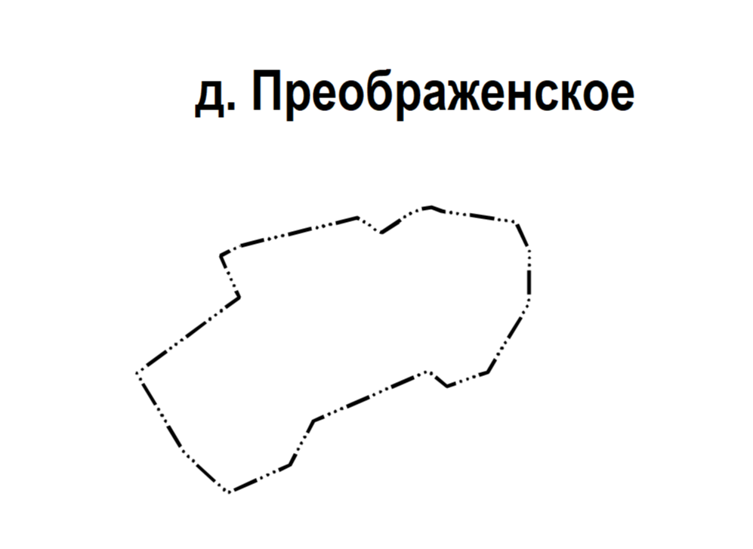

|  |
| --- |
|  |
|  |
|  |
| Подпись ________________________ Дата "__" ___________ ____ г. |

**ОПИСАНИЕ МЕСТОПОЛОЖЕНИЯ ГРАНИЦ**

**Д. Преображенское сельского поселения Ильино-Полянский сельсовет**

**Благовещенского района Республики Башкортостан**

**Раздел 1**

|  |  |  |
| --- | --- | --- |
| Сведения об объекте | | |
| Населенный пункт д. Преображенское Ильино-Полянский сельсовет Республики Башкортостан | | |
| № п/п | Характеристика объекта | Описание характеристик |
| 1 | Местоположение объекта | Республика Башкортостан, Благовещенской район Ильино-Полянский сельсовет |
| 2 | Площадь объекта (населенный пункт) | 20,49 га |
| 3 | Иные характеристики объекта: | - |

**Раздел 2**

|  |  |  |  |  |  |
| --- | --- | --- | --- | --- | --- |
| Сведения о местоположении объекта | | | | | |
| 1. Система координат - МСК-02 | | | | | |
| 2. Сведения о характерных точках объекта | | | | | |
| Обозначение характерных точек границ | Координаты, м | | Метод определения координат характерной точки | Средняя квадратичная погрешность положения характерной точки (Mt), м | Описание обозначения точки на местности ( при наличии) |
| Х | У |
|  |  |  |  |  |  |
| № | X | Y |  |  |  |
| 1 | 701520,77 | 1382220,66 | картометрический | - | - |
| 2 | 701570,51 | 1382430,11 | картометрический | - | - |
| 3 | 701560,96 | 1382449,20 | картометрический | - | - |
| 4 | 701547,11 | 1382465,44 | картометрический | - | - |
| 5 | 701544,49 | 1382475,00 | картометрический | - | - |
| 6 | 701563,92 | 1382504,58 | картометрический | - | - |
| 7 | 701576,54 | 1382520,94 | картометрический | - | - |
| 8 | 701585,03 | 1382541,07 | картометрический | - | - |
| 9 | 701586,62 | 1382544,86 | картометрический | - | - |
| 10 | 701589,94 | 1382563,90 | картометрический | - | - |
| 11 | 701582,80 | 1382582,72 | картометрический | - | - |
| 12 | 701563,59 | 1382715,59 | картометрический | - | - |
| 13 | 701510,24 | 1382740,09 | картометрический | - | - |
| 14 | 701416,96 | 1382739,27 | картометрический | - | - |
| 15 | 701293,81 | 1382664,94 | картометрический | - | - |
| 16 | 701268,11 | 1382591,50 | картометрический | - | - |
| 17 | 701295,39 | 1382557,79 | картометрический | - | - |
| 18 | 701205,93 | 1382352,70 | картометрический | - | - |
| 19 | 701126,35 | 1382309,17 | картометрический | - | - |
| 20 | 701076,37 | 1382197,77 | картометрический | - | - |
| 21 | 701148,63 | 1382119,82 | картометрический | - | - |
| 22 | 701291,83 | 1382034,78 | картометрический | - | - |
| 23 | 701427,93 | 1382218,60 | картометрический | - | - |
| 24 | 701502,70 | 1382184,89 | картометрический | - | - |
| 1 | 701520,77 | 1382220,66 | картометрический | - | - |

|  |
| --- |
| ОПИСАНИЕ МЕСТОПОЛОЖЕНИЯ ГРАНИЦ  **Д. Покровское Сельского поселения Ильино-Полянский сельсовет**  **Благовещенского района Республики Башкортостан** |
| План границ объекта |

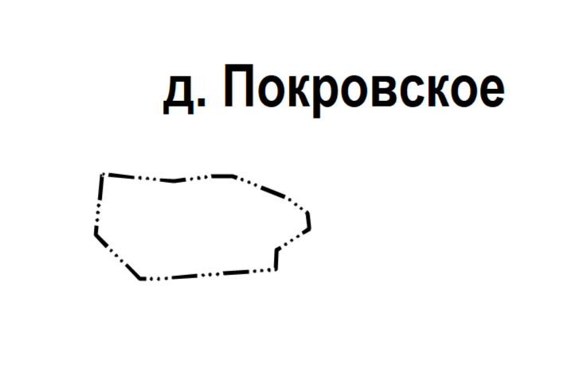

|  |
| --- |
|  |
|  |
|  |
| Подпись ________________________ Дата "__" ___________ ____ г. |

**ОПИСАНИЕ МЕСТОПОЛОЖЕНИЯ ГРАНИЦ**

**Д. Покровское сельского поселения Ильино-Полянский сельсовет**

**Благовещенского района Республики Башкортостан**

**Раздел 1**

|  |  |  |
| --- | --- | --- |
| Сведения об объекте | | |
| Населенный пункт д. Покровское Ильино-Полянский сельсовет Республики Башкортостан | | |
| № п/п | Характеристика объекта | Описание характеристик |
| 1 | Местоположение объекта | Республика Башкортостан, Благовещенской район Ильино-Полянский сельсовет |
| 2 | Площадь объекта (населенный пункт) | 5,06 га |
| 3 | Иные характеристики объекта: | - |

**Раздел 2**

|  |  |  |  |  |  |
| --- | --- | --- | --- | --- | --- |
| Сведения о местоположении объекта | | | | | |
| 1. Система координат - МСК-02 | | | | | |
| 2. Сведения о характерных точках объекта | | | | | |
| Обозначение характерных точек границ | Координаты, м | | Метод определения координат характерной точки | Средняя квадратичная погрешность положения характерной точки (Mt), м | Описание обозначения точки на местности ( при наличии) |
| X | Y |
| 1 | 700308,57 | 1380273,21 | картометрический | - | - |
| 2 | 700205,01 | 1380262,06 | картометрический | - | - |
| 3 | 700130,75 | 1380337,40 | картометрический | - | - |
| 4 | 700130,36 | 1380366,57 | картометрический | - | - |
| 5 | 700146,47 | 1380568,86 | картометрический | - | - |
| 6 | 700179,39 | 1380569,73 | картометрический | - | - |
| 7 | 700215,70 | 1380625,20 | картометрический | - | - |
| 8 | 700242,05 | 1380623,13 | картометрический | - | - |
| 9 | 700269,64 | 1380585,09 | картометрический | - | - |
| 10 | 700305,77 | 1380494,96 | картометрический | - | - |
| 11 | 700305,77 | 1380464,67 | картометрический | - | - |
| 12 | 700296,77 | 1380395,02 | картометрический | - | - |
| 1 | 700308,57 | 1380273,21 | картометрический | - | - |

|  |
| --- |
| ОПИСАНИЕ МЕСТОПОЛОЖЕНИЯ ГРАНИЦ  **Д. Никольское Сельского поселения Ильино-Полянский сельсовет**  **Благовещенского района Республики Башкортостан** |
| План границ объекта |

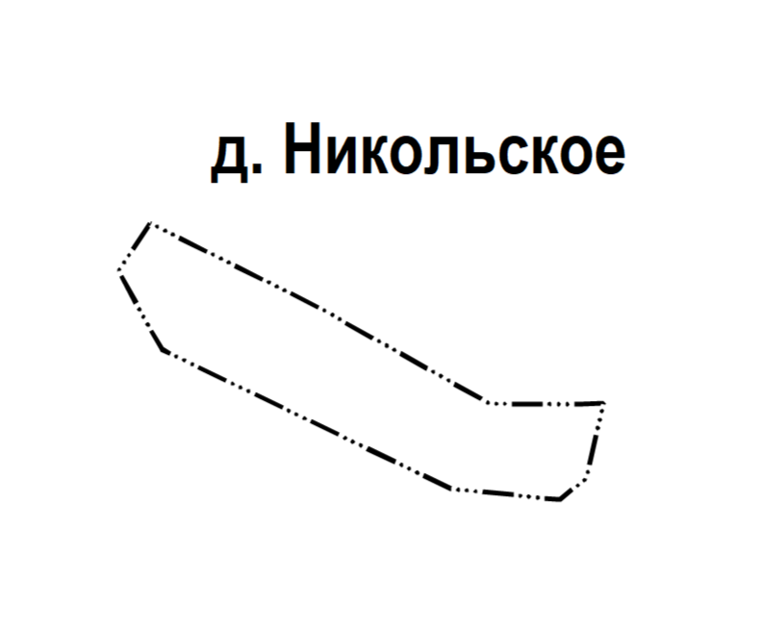

|  |
| --- |
|  |
|  |
|  |
| Подпись ________________________ Дата "__" ___________ ____ г. |

**ОПИСАНИЕ МЕСТОПОЛОЖЕНИЯ ГРАНИЦ**

**Д. Никольское сельского поселения Ильино-Полянский сельсовет**

**Благовещенского района Республики Башкортостан**

**Раздел 1**

|  |  |  |
| --- | --- | --- |
| Сведения об объекте | | |
| Населенный пункт д. Никольское Ильино-Полянский сельсовет Республики Башкортостан | | |
| № п/п | Характеристика объекта | Описание характеристик |
| 1 | Местоположение объекта | Республика Башкортостан, Благовещенской район Ильино-Полянский сельсовет |
| 2 | Площадь объекта (населенный пункт) | 9,85 га |
| 3 | Иные характеристики объекта: | - |

**Раздел 2**

|  |  |  |  |  |  |  |
| --- | --- | --- | --- | --- | --- | --- |
| Сведения о местоположении объекта | | | | | | |
| 1. Система координат - МСК-02 | | | | | | |
| 2. Сведения о характерных точках объекта | | | | | | |
| Обозначение характерных точек границ | | Координаты, м | | Метод определения координат характерной точки | Средняя квадратичная погрешность положения характерной точки (Mt), м | Описание обозначения точки на местности ( при наличии) |
| Х | У |
| 1 | 701101,29 | | 1377901,39 | картометрический | - | - |
| 2 | 701033,90 | | 1377856,83 | картометрический | - | - |
| 3 | 700923,95 | | 1377917,41 | картометрический | - | - |
| 4 | 700727,10 | | 1378325,78 | картометрический | - | - |
| 5 | 700712,00 | | 1378478,21 | картометрический | - | - |
| 6 | 700722,98 | | 1378492,07 | картометрический | - | - |
| 7 | 700734,44 | | 1378507,34 | картометрический | - | - |
| 8 | 700741,12 | | 1378515,46 | картометрический | - | - |
| 9 | 700848,42 | | 1378540,50 | картометрический | - | - |
| 10 | 700845,94 | | 1378503,62 | картометрический | - | - |
| 11 | 700847,07 | | 1378379,74 | картометрический | - | - |
| 12 | 700982,64 | | 1378139,29 | картометрический | - | - |
| 1 | 701101,29 | | 1377901,39 | картометрический | - | - |

|  |
| --- |
| ОПИСАНИЕ МЕСТОПОЛОЖЕНИЯ ГРАНИЦ  **Д. Старогилево Сельского поселения Ильино-Полянский сельсовет**  **Благовещенского района Республики Башкортостан** |
| План границ объекта |

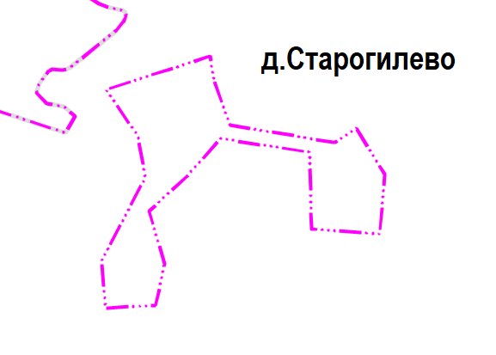

|  |
| --- |
|  |
|  |
|  |
| Подпись ________________________ Дата "__" ___________ ____ г. |

**ОПИСАНИЕ МЕСТОПОЛОЖЕНИЯ ГРАНИЦ**

**Д. Старогилево сельского поселения Ильино-Полянский сельсовет**

**Благовещенского района Республики Башкортостан**

**Раздел 1**

|  |  |  |
| --- | --- | --- |
| Сведения об объекте | | |
| Населенный пункт д. Старогилево Ильино-Полянский сельсовет Республики Башкортостан | | |
| № п/п | Характеристика объекта | Описание характеристик |
| 1 | Местоположение объекта | Республика Башкортостан, Благовещенской район Ильино-Полянский сельсовет |
| 2 | Площадь объекта (населенный пункт) | 21,89 га |
| 3 | Иные характеристики объекта: | - |

**Раздел 2**

|  |  |  |  |  |  |
| --- | --- | --- | --- | --- | --- |
| Сведения о местоположении объекта | | | | | |
| 1. Система координат - МСК-02 | | | | | |
| 2. Сведения о характерных точках объекта | | | | | |
| Обозначение характерных точек границ | Координаты, м | | Метод определения координат характерной точки | Средняя квадратичная погрешность положения характерной точки (Mt), м | Описание обозначения точки на местности ( при наличии) |
| Х | У |
| 1 | 699104,4900 | 1376049,8600 | картометрический | - | - |
| 2 | 699290,0400 | 1376066,4600 | картометрический | - | - |
| 3 | 699434,1900 | 1375977,6000 | картометрический | - | - |
| 4 | 699389,1000 | 1375909,5100 | картометрический | - | - |
| 5 | 699444,0500 | 1375584,3300 | картометрический | - | - |
| 6 | 699579,3100 | 1375535,6900 | картометрический | - | - |
| 7 | 699658,3142 | 1375522,0642 | картометрический | - | - |
| 8 | 699554,1624 | 1375198,4858 | картометрический | - | - |
| 9 | 699410,7100 | 1375297,0800 | картометрический | - | - |
| 10 | 699279,2000 | 1375320,2900 | картометрический | - | - |
| 11 | 699021,3700 | 1375184,1100 | картометрический | - | - |
| 12 | 698874,8300 | 1375196,6100 | картометрический | - | - |
| 13 | 698881,8800 | 1375352,2600 | картометрический | - | - |
| 14 | 699010,3700 | 1375380,9600 | картометрический | - | - |
| 15 | 699176,3500 | 1375332,8000 | картометрический | - | - |
| 16 | 699283,4300 | 1375449,5300 | картометрический | - | - |
| 17 | 699401,7800 | 1375555,1500 | картометрический | - | - |
| 18 | 699359,5200 | 1375831,6900 | картометрический | - | - |
| 19 | 699119,9900 | 1375837,2500 | картометрический | - | - |
| 20 | 699119,3600 | 1375845,9500 | картометрический | - | - |
| 21 | 699119,2200 | 1375845,9500 | картометрический | - | - |
| 1 | 699104,4900 | 1376049,8600 | картометрический | - | - |

|  |
| --- |
| ОПИСАНИЕ МЕСТОПОЛОЖЕНИЯ ГРАНИЦ  **Д. Арамелевка Сельского поселения Ильино-Полянский сельсовет**  **Благовещенского района Республики Башкортостан** |
| План границ объекта |

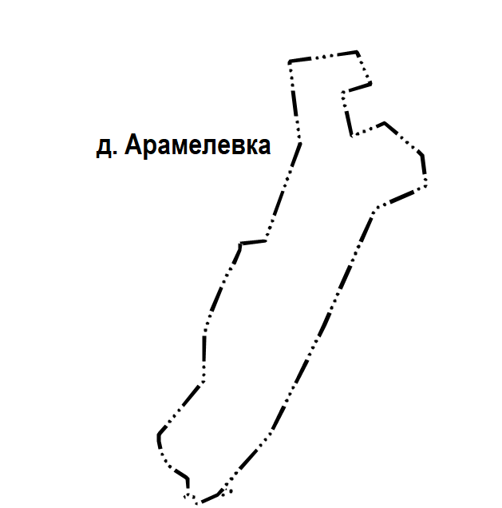

|  |
| --- |
|  |
|  |
|  |
| Подпись ________________________ Дата "__" ___________ ____ г. |

**ОПИСАНИЕ МЕСТОПОЛОЖЕНИЯ ГРАНИЦ**

**Д. Арамелевка сельского поселения Ильино-Полянский сельсовет**

**Благовещенского района Республики Башкортостан**

**Раздел 1**

|  |  |  |
| --- | --- | --- |
| Сведения об объекте | | |
| Населенный пункт д. Арамелевка Ильино-Полянский сельсовет Республики Башкортостан | | |
| № п/п | Характеристика объекта | Описание характеристик |
| 1 | Местоположение объекта | Республика Башкортостан, Благовещенской район Ильино-Полянский сельсовет |
| 2 | Площадь объекта (населенный пункт) | 49,71 га |
| 3 | Иные характеристики объекта: | - |

**Раздел 2**

|  |  |  |  |  |  |
| --- | --- | --- | --- | --- | --- |
| Сведения о местоположении объекта | | | | | |
| 1. Система координат - МСК-02 | | | | | |
| 2. Сведения о характерных точках объекта | | | | | |
| Обозначение характерных точек границ | Координаты, м | | Метод определения координат характерной точки | Средняя квадратичная погрешность положения характерной точки (Mt), м | Описание обозначения точки на местности ( при наличии) |
| Х | У |
| 1 | 695190,90 | 1373848,58 | картометрический | - | - |
| 2 | 695201,28 | 1373932,58 | картометрический | - | - |
| 3 | 695530,66 | 1374050,64 | картометрический | - | - |
| 4 | 695810,48 | 1374015,40 | картометрический | - | - |
| 5 | 695814,69 | 1374047,64 | картометрический | - | - |
| 6 | 695818,62 | 1374076,42 | картометрический | - | - |
| 7 | 695821,95 | 1374091,71 | картометрический | - | - |
| 8 | 695823,76 | 1374098,96 | картометрический | - | - |
| 9 | 695824,18 | 1374103,42 | картометрический | - | - |
| 10 | 695824,05 | 1374108,11 | картометрический | - | - |
| 11 | 695832,97 | 1374181,80 | картометрический | - | - |
| 12 | 695841,68 | 1374244,96 | картометрический | - | - |
| 13 | 695733,10 | 1374291,07 | картометрический | - | - |
| 14 | 695703,90 | 1374194,32 | картометрический | - | - |
| 15 | 695556,34 | 1374226,66 | картометрический | - | - |
| 16 | 695600,42 | 1374338,71 | картометрический | - | - |
| 17 | 695492,65 | 1374466,75 | картометрический | - | - |
| 18 | 695388,02 | 1374480,71 | картометрический | - | - |
| 19 | 695309,22 | 1374306,98 | картометрический | - | - |
| 20 | 694912,26 | 1374132,79 | картометрический | - | - |
| 21 | 694543,87 | 1373949,70 | картометрический | - | - |
| 22 | 694338,32 | 1373771,39 | картометрический | - | - |
| 23 | 694306,36 | 1373699,67 | картометрический | - | - |
| 24 | 694318,28 | 1373696,39 | картометрический | - | - |
| 25 | 694332,62 | 1373687,15 | картометрический | - | - |
| 26 | 694334,75 | 1373670,45 | картометрический | - | - |
| 27 | 694377,11 | 1373671,25 | картометрический | - | - |
| 28 | 694390,67 | 1373669,65 | картометрический | - | - |
| 29 | 694396,96 | 1373665,11 | картометрический | - | - |
| 30 | 694407,26 | 1373648,43 | картометрический | - | - |
| 31 | 694427,04 | 1373616,26 | картометрический | - | - |
| 32 | 694434,18 | 1373608,19 | картометрический | - | - |
| 33 | 694449,01 | 1373595,74 | картометрический | - | - |
| 34 | 694462,64 | 1373587,75 | картометрический | - | - |
| 35 | 694478,96 | 1373580,66 | картометрический | - | - |
| 36 | 694498,57 | 1373576,13 | картометрический | - | - |
| 37 | 694511,82 | 1373573,68 | картометрический | - | - |
| 38 | 694520,18 | 1373572,13 | картометрический | - | - |
| 39 | 694540,74 | 1373571,31 | картометрический | - | - |
| 40 | 694548,56 | 1373575,82 | картометрический | - | - |
| 41 | 694724,66 | 1373722,86 | картометрический | - | - |
| 42 | 694889,79 | 1373726,91 | картометрический | - | - |
| 43 | 694954,69 | 1373746,86 | картометрический | - | - |
| 44 | 695008,64 | 1373770,05 | картометрический | - | - |
| 45 | 695053,60 | 1373788,18 | картометрический | - | - |
| 46 | 695083,94 | 1373801,65 | картометрический | - | - |
| 47 | 695125,68 | 1373826,67 | картометрический | - | - |
| 48 | 695157,15 | 1373842,14 | картометрический | - | - |
| 49 | 695171,76 | 1373846,34 | картометрический | - | - |
| 1 | 695190,90 | 1373848,58 | картометрический | - | - |

|  |
| --- |
| ОПИСАНИЕ МЕСТОПОЛОЖЕНИЯ ГРАНИЦ  **Д. Рождественское Сельского поселения Ильино-Полянский сельсовет**  **Благовещенского района Республики Башкортостан** |
| План границ объекта |

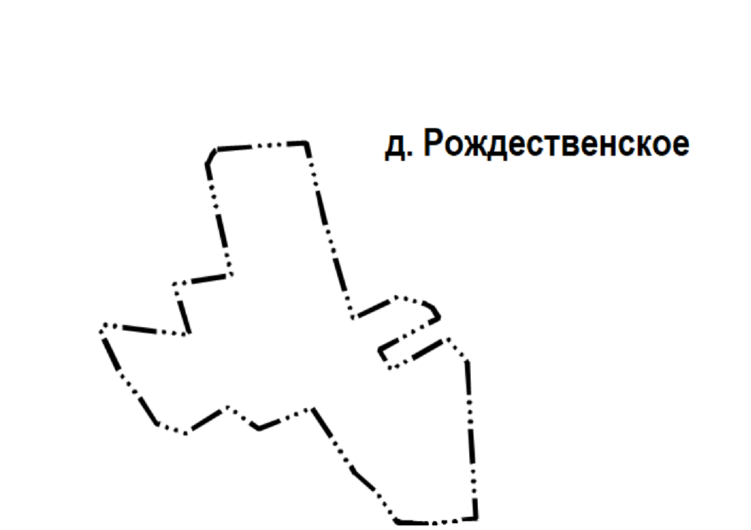

|  |
| --- |
|  |
|  |
|  |
| Подпись ________________________ Дата "__" ___________ ____ г. |

**ОПИСАНИЕ МЕСТОПОЛОЖЕНИЯ ГРАНИЦ**

**Д.Рождественское сельского поселения Ильино-Полянский сельсовет**

**Благовещенского района Республики Башкортостан**

**Раздел 1**

|  |  |  |
| --- | --- | --- |
| Сведения об объекте | | |
| Населенный пункт д. Рождественское Ильино-Полянский сельсовет Республики Башкортостан | | |
| № п/п | Характеристика объекта | Описание характеристик |
| 1 | Местоположение объекта | Республика Башкортостан, Благовещенской район Ильино-Полянский сельсовет |
| 2 | Площадь объекта (населенный пункт) | 42,39 га |
| 3 | Иные характеристики объекта: | - |

**Раздел 2**

|  |  |  |  |  |  |
| --- | --- | --- | --- | --- | --- |
| Сведения о местоположении объекта | | | | | |
| 1. Система координат - МСК-02 | | | | | |
| 2. Сведения о характерных точках объекта | | | | | |
| Обозначение характерных точек границ | Координаты, м | | Метод определения координат характерной точки | Средняя квадратичная погрешность положения характерной точки (Mt), м | Описание обозначения точки на местности ( при наличии) |
| Х | У |
| 1 | 690271,21 | 1371210,13 | картометрический | - | - |
| 2 | 690257,55 | 1371198,66 | картометрический | - | - |
| 3 | 690239,44 | 1371191,54 | картометрический | - | - |
| 4 | 690232,03 | 1371185,60 | картометрический | - | - |
| 5 | 689948,88 | 1371248,98 | картометрический | - | - |
| 6 | 689926,93 | 1371103,12 | картометрический | - | - |
| 7 | 689797,51 | 1371141,92 | картометрический | - | - |
| 8 | 689823,39 | 1370919,79 | картометрический | - | - |
| 9 | 689807,80 | 1370917,07 | картометрический | - | - |
| 10 | 689797,06 | 1370918,88 | картометрический | - | - |
| 11 | 689782,62 | 1370926,11 | картометрический | - | - |
| 12 | 689698,91 | 1370966,91 | картометрический | - | - |
| 13 | 689658,45 | 1370999,50 | картометрический | - | - |
| 14 | 689573,05 | 1371057,65 | картометрический | - | - |
| 15 | 689547,23 | 1371131,58 | картометрический | - | - |
| 16 | 689614,69 | 1371240,00 | картометрический | - | - |
| 17 | 689558,60 | 1371318,69 | картометрический | - | - |
| 18 | 689613,08 | 1371453,27 | картометрический | - | - |
| 19 | 689446,15 | 1371563,00 | картометрический | - | - |
| 20 | 689399,61 | 1371616,21 | картометрический | - | - |
| 21 | 689322,00 | 1371671,05 | картометрический | - | - |
| 22 | 689316,33 | 1371756,79 | картометрический | - | - |
| 23 | 689329,53 | 1371869,47 | картометрический | - | - |
| 24 | 689728,66 | 1371848,32 | картометрический | - | - |
| 25 | 689789,12 | 1371797,22 | картометрический | - | - |
| 26 | 689708,62 | 1371654,55 | картометрический | - | - |
| 27 | 689760,36 | 1371624,91 | картометрический | - | - |
| 28 | 689841,79 | 1371775,69 | картометрический | - | - |
| 29 | 689867,28 | 1371759,79 | картометрический | - | - |
| 30 | 689876,56 | 1371743,12 | картометрический | - | - |
| 31 | 689883,25 | 1371725,27 | картометрический | - | - |
| 32 | 689884,99 | 1371705,81 | картометрический | - | - |
| 33 | 689895,52 | 1371673,88 | картометрический | - | - |
| 34 | 689839,51 | 1371557,80 | картометрический | - | - |
| 35 | 690087,52 | 1371485,60 | картометрический | - | - |
| 36 | 690286,84 | 1371438,79 | картометрический | - | - |
| 1 | 690271,21 | 1371210,13 | картометрический | - | - |

|  |
| --- |
| ОПИСАНИЕ МЕСТОПОЛОЖЕНИЯ ГРАНИЦ  **Д. Ашкашла Сельского поселения Ильино-Полянский сельсовет**  **Благовещенского района Республики Башкортостан** |
| План границ объекта |

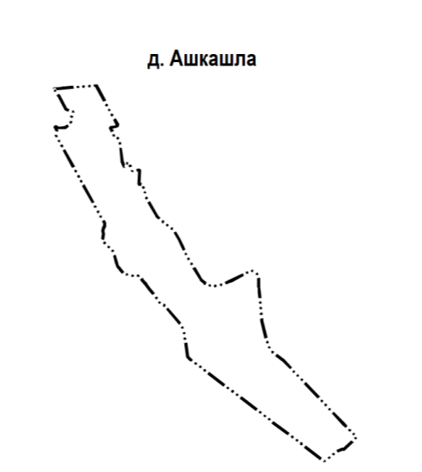

|  |
| --- |
|  |
|  |
|  |
| Подпись ________________________ Дата "__" ___________ ____ г. |

**ОПИСАНИЕ МЕСТОПОЛОЖЕНИЯ ГРАНИЦ**

**Д.Ашкашла сельского поселения Ильино-Полянский сельсовет**

**Благовещенского района Республики Башкортостан**

**Раздел 1**

|  |  |  |
| --- | --- | --- |
| Сведения об объекте | | |
| Населенный пункт д. Ашкашла Ильино-Полянский сельсовет Республики Башкортостан | | |
| № п/п | Характеристика объекта | Описание характеристик |
| 1 | Местоположение объекта | Республика Башкортостан, Благовещенской район Ильино-Полянский сельсовет |
| 2 | Площадь объекта (населенный пункт) | 48,33 га |
| 3 | Иные характеристики объекта: | - |

**Раздел 2**

|  |  |  |  |  |  |
| --- | --- | --- | --- | --- | --- |
| Сведения о местоположении объекта | | | | | |
| 1. Система координат - МСК-02 | | | | | |
| 2. Сведения о характерных точках объекта | | | | | |
| Обозначение характерных точек границ | Координаты, м | | Метод определения координат характерной точки | Средняя квадратичная погрешность положения характерной точки (Mt), м | Описание обозначения точки на местности ( при наличии) |
| Х | У |
| 1 | 689302,88 | 1371693,52 | картометрический | - | - |
| 2 | 689317,99 | 1371878,41 | картометрический | - | - |
| 3 | 689144,47 | 1371973,79 | картометрический | - | - |
| 4 | 689138,26 | 1371964,13 | картометрический | - | - |
| 5 | 689135,93 | 1371942,41 | картометрический | - | - |
| 6 | 689134,74 | 1371939,53 | картометрический | - | - |
| 7 | 689118,35 | 1371948,87 | картометрический | - | - |
| 8 | 689100,10 | 1371956,13 | картометрический | - | - |
| 9 | 689099,68 | 1371968,42 | картометрический | - | - |
| 10 | 689085,51 | 1371977,70 | картометрический | - | - |
| 11 | 689078,68 | 1371981,05 | картометрический | - | - |
| 12 | 689071,99 | 1371983,42 | картометрический | - | - |
| 13 | 689069,05 | 1371983,42 | картометрический | - | - |
| 14 | 689023,45 | 1371987,18 | картометрический | - | - |
| 15 | 688992,53 | 1371990,15 | картометрический | - | - |
| 16 | 688987,05 | 1371991,93 | картометрический | - | - |
| 17 | 688961,95 | 1372001,83 | картометрический | - | - |
| 18 | 688967,41 | 1372005,70 | картометрический | - | - |
| 19 | 688977,08 | 1372011,38 | картометрический | - | - |
| 20 | 688980,59 | 1372015,71 | картометрический | - | - |
| 21 | 688982,11 | 1372020,74 | картометрический | - | - |
| 22 | 688978,48 | 1372021,71 | картометрический | - | - |
| 23 | 688974,30 | 1372023,39 | картометрический | - | - |
| 24 | 688970,95 | 1372025,48 | картометрический | - | - |
| 25 | 688968,02 | 1372028,55 | картометрический | - | - |
| 26 | 688962,02 | 1372032,03 | картометрический | - | - |
| 27 | 688955,61 | 1372034,41 | картометрический | - | - |
| 28 | 688952,05 | 1372034,83 | картометрический | - | - |
| 29 | 688944,82 | 1372035,14 | картометрический | - | - |
| 30 | 688950,20 | 1372068,86 | картометрический | - | - |
| 31 | 688920,51 | 1372068,32 | картометрический | - | - |
| 32 | 688906,38 | 1372067,50 | картометрический | - | - |
| 33 | 688898,23 | 1372066,99 | картометрический | - | - |
| 34 | 688892,89 | 1372066,43 | картометрический | - | - |
| 35 | 688887,62 | 1372065,81 | картометрический | - | - |
| 36 | 688885,51 | 1372083,87 | картометрический | - | - |
| 37 | 688861,03 | 1372086,87 | картометрический | - | - |
| 38 | 688860,97 | 1372087,19 | картометрический | - | - |
| 39 | 688858,61 | 1372091,73 | картометрический | - | - |
| 40 | 688852,74 | 1372092,76 | картометрический | - | - |
| 41 | 688837,95 | 1372093,70 | картометрический | - | - |
| 42 | 688821,87 | 1372102,23 | картометрический | - | - |
| 43 | 688816,43 | 1372105,27 | картометрический | - | - |
| 44 | 688807,57 | 1372109,89 | картометрический | - | - |
| 45 | 688796,36 | 1372116,03 | картометрический | - | - |
| 46 | 688785,59 | 1372121,94 | картометрический | - | - |
| 47 | 688771,26 | 1372130,14 | картометрический | - | - |
| 48 | 688764,72 | 1372133,64 | картометрический | - | - |
| 49 | 688754,92 | 1372139,13 | картометрический | - | - |
| 50 | 688754,00 | 1372139,90 | картометрический | - | - |
| 51 | 688753,74 | 1372140,94 | картометрический | - | - |
| 52 | 688749,47 | 1372143,04 | картометрический | - | - |
| 53 | 688744,80 | 1372147,57 | картометрический | - | - |
| 54 | 688738,59 | 1372153,77 | картометрический | - | - |
| 55 | 688733,85 | 1372158,86 | картометрический | - | - |
| 56 | 688728,19 | 1372165,66 | картометрический | - | - |
| 57 | 688722,41 | 1372173,78 | картометрический | - | - |
| 58 | 688711,90 | 1372188,55 | картометрический | - | - |
| 59 | 688699,19 | 1372205,03 | картометрический | - | - |
| 60 | 688693,96 | 1372210,19 | картометрический | - | - |
| 61 | 688690,55 | 1372213,40 | картометрический | - | - |
| 62 | 688685,53 | 1372217,65 | картометрический | - | - |
| 63 | 688672,63 | 1372226,51 | картометрический | - | - |
| 64 | 688658,05 | 1372235,64 | картометрический | - | - |
| 65 | 688652,89 | 1372238,19 | картометрический | - | - |
| 66 | 688646,37 | 1372241,41 | картометрический | - | - |
| 67 | 688638,60 | 1372245,33 | картометрический | - | - |
| 68 | 688628,07 | 1372249,66 | картометрический | - | - |
| 69 | 688618,51 | 1372254,40 | картометрический | - | - |
| 70 | 688597,24 | 1372263,05 | картометрический | - | - |
| 71 | 688573,74 | 1372275,39 | картометрический | - | - |
| 72 | 688543,11 | 1372293,10 | картометрический | - | - |
| 73 | 688490,07 | 1372323,29 | картометрический | - | - |
| 74 | 688480,72 | 1372329,78 | картометрический | - | - |
| 75 | 688473,33 | 1372335,57 | картометрический | - | - |
| 76 | 688465,52 | 1372342,47 | картометрический | - | - |
| 77 | 688458,62 | 1372350,14 | картометрический | - | - |
| 78 | 688453,32 | 1372358,58 | картометрический | - | - |
| 79 | 688449,27 | 1372368,20 | картометрический | - | - |
| 80 | 688446,07 | 1372378,95 | картометрический | - | - |
| 81 | 688445,09 | 1372387,66 | картометрический | - | - |
| 82 | 688445,09 | 1372395,82 | картометрический | - | - |
| 83 | 688445,51 | 1372402,30 | картометрический | - | - |
| 84 | 688446,55 | 1372409,55 | картометрический | - | - |
| 85 | 688448,99 | 1372419,11 | картометрический | - | - |
| 86 | 688452,97 | 1372432,29 | картометрический | - | - |
| 87 | 688461,61 | 1372453,62 | картометрический | - | - |
| 88 | 688466,84 | 1372464,50 | картометрический | - | - |
| 89 | 688479,26 | 1372487,44 | картометрический | - | - |
| 90 | 688487,04 | 1372500,66 | картометрический | - | - |
| 91 | 688495,50 | 1372514,81 | картометрический | - | - |
| 92 | 688500,60 | 1372522,38 | картометрический | - | - |
| 93 | 688504,92 | 1372529,35 | картометрический | - | - |
| 94 | 688507,50 | 1372534,34 | картометрический | - | - |
| 95 | 688509,90 | 1372539,88 | картометрический | - | - |
| 96 | 688510,95 | 1372542,67 | картометрический | - | - |
| 97 | 688511,75 | 1372545,50 | картометрический | - | - |
| 98 | 688512,17 | 1372548,43 | картометрический | - | - |
| 99 | 688511,93 | 1372550,97 | картометрический | - | - |
| 100 | 688511,61 | 1372555,19 | картометрический | - | - |
| 101 | 688510,70 | 1372559,34 | картометрический | - | - |
| 102 | 688503,95 | 1372574,53 | картометрический | - | - |
| 103 | 688501,57 | 1372577,82 | картометрический | - | - |
| 104 | 688497,95 | 1372580,61 | картометрический | - | - |
| 105 | 688493,48 | 1372582,77 | картометрический | - | - |
| 106 | 688487,49 | 1372584,86 | картометрический | - | - |
| 107 | 688481,98 | 1372585,63 | картометрический | - | - |
| 108 | 688476,96 | 1372585,91 | картометрический | - | - |
| 109 | 688474,10 | 1372586,39 | картометрический | - | - |
| 110 | 688467,19 | 1372585,77 | картометрический | - | - |
| 111 | 688460,43 | 1372585,70 | картометрический | - | - |
| 112 | 688450,46 | 1372585,91 | картометрический | - | - |
| 113 | 688447,39 | 1372586,26 | картометрический | - | - |
| 114 | 688438,81 | 1372587,72 | картометрический | - | - |
| 115 | 688431,42 | 1372588,77 | картометрический | - | - |
| 116 | 688418,24 | 1372590,37 | картометрический | - | - |
| 117 | 688392,44 | 1372591,42 | картометрический | - | - |
| 118 | 688380,86 | 1372592,11 | картометрический | - | - |
| 119 | 688371,31 | 1372593,16 | картометрический | - | - |
| 120 | 688359,74 | 1372595,25 | картометрический | - | - |
| 121 | 688352,76 | 1372595,81 | картометрический | - | - |
| 122 | 688344,19 | 1372596,23 | картометрический | - | - |
| 123 | 688329,75 | 1372596,23 | картометрический | - | - |
| 124 | 688320,41 | 1372596,58 | картометрический | - | - |
| 125 | 688309,60 | 1372597,48 | картометрический | - | - |
| 126 | 688298,16 | 1372599,02 | картометрический | - | - |
| 127 | 688292,03 | 1372600,06 | картометрический | - | - |
| 128 | 688254,71 | 1372607,41 | картометрический | - | - |
| 129 | 688226,69 | 1372615,61 | картометрический | - | - |
| 130 | 688209,95 | 1372621,33 | картометрический | - | - |
| 131 | 688190,43 | 1372627,92 | картометрический | - | - |
| 132 | 688173,78 | 1372634,09 | картометрический | - | - |
| 133 | 688165,89 | 1372637,94 | картометрический | - | - |
| 134 | 688157,52 | 1372645,69 | картометрический | - | - |
| 135 | 688148,68 | 1372657,09 | картометрический | - | - |
| 136 | 688141,94 | 1372666,84 | картометрический | - | - |
| 137 | 688134,76 | 1372676,57 | картометрический | - | - |
| 138 | 688121,29 | 1372695,00 | картометрический | - | - |
| 139 | 688109,94 | 1372705,60 | картометрический | - | - |
| 140 | 688103,14 | 1372711,85 | картометрический | - | - |
| 141 | 688092,37 | 1372721,82 | картометрический | - | - |
| 142 | 688083,35 | 1372730,13 | картометрический | - | - |
| 143 | 688074,44 | 1372738,07 | картометрический | - | - |
| 144 | 688068,31 | 1372743,71 | картометрический | - | - |
| 145 | 688062,75 | 1372748,69 | картометрический | - | - |
| 146 | 688055,89 | 1372755,31 | картометрический | - | - |
| 147 | 688042,57 | 1372767,48 | картометрический | - | - |
| 148 | 688025,80 | 1372782,62 | картометрический | - | - |
| 149 | 688006,27 | 1372800,21 | картометрический | - | - |
| 150 | 687984,46 | 1372820,40 | картометрический | - | - |
| 151 | 687970,61 | 1372832,61 | картометрический | - | - |
| 152 | 687955,66 | 1372846,57 | картометрический | - | - |
| 153 | 687941,48 | 1372860,21 | картометрический | - | - |
| 154 | 687932,36 | 1372869,18 | картометрический | - | - |
| 155 | 687924,59 | 1372876,84 | картометрический | - | - |
| 156 | 687916,51 | 1372885,08 | картометрический | - | - |
| 157 | 687909,62 | 1372892,33 | картометрический | - | - |
| 158 | 687903,62 | 1372898,52 | картометрический | - | - |
| 159 | 687892,76 | 1372909,36 | картометрический | - | - |
| 160 | 687882,74 | 1372919,06 | картометрический | - | - |
| 161 | 687872,41 | 1372929,43 | картометрический | - | - |
| 162 | 687862,01 | 1372939,48 | картометрический | - | - |
| 163 | 687852,57 | 1372948,92 | картометрический | - | - |
| 164 | 687844,49 | 1372956,62 | картометрический | - | - |
| 165 | 687838,44 | 1372962,90 | картометрический | - | - |
| 166 | 687831,16 | 1372970,41 | картометрический | - | - |
| 167 | 687824,36 | 1372977,10 | картометрический | - | - |
| 168 | 687814,13 | 1372986,96 | картометрический | - | - |
| 169 | 687806,98 | 1372994,66 | картометрический | - | - |
| 170 | 687802,17 | 1372999,87 | картометрический | - | - |
| 171 | 687787,29 | 1373013,65 | картометрический | - | - |
| 172 | 687783,82 | 1373009,82 | картометрический | - | - |
| 173 | 687772,35 | 1372997,11 | картометрический | - | - |
| 174 | 687768,40 | 1372995,65 | картометрический | - | - |
| 175 | 687767,13 | 1372994,74 | картометрический | - | - |
| 176 | 687763,66 | 1372990,91 | картометрический | - | - |
| 177 | 687759,97 | 1372985,96 | картометрический | - | - |
| 178 | 687731,97 | 1372954,80 | картометрический | - | - |
| 179 | 687736,92 | 1372949,25 | картометрический | - | - |
| 180 | 687732,92 | 1372944,27 | картометрический | - | - |
| 181 | 687729,99 | 1372939,39 | картометрический | - | - |
| 182 | 687726,22 | 1372929,91 | картометрический | - | - |
| 183 | 687714,37 | 1372913,59 | картометрический | - | - |
| 184 | 687699,59 | 1372896,86 | картометрический | - | - |
| 185 | 687681,91 | 1372872,64 | картометрический | - | - |
| 186 | 688118,40 | 1372296,88 | картометрический | - | - |
| 187 | 688126,77 | 1372287,39 | картометрический | - | - |
| 188 | 688137,37 | 1372276,80 | картометрический | - | - |
| 189 | 688160,24 | 1372273,45 | картометрический | - | - |
| 190 | 688177,64 | 1372270,85 | картометрический | - | - |
| 191 | 688188,69 | 1372266,75 | картометрический | - | - |
| 192 | 688219,37 | 1372263,41 | картометрический | - | - |
| 193 | 688238,34 | 1372262,29 | картометрический | - | - |
| 194 | 688255,07 | 1372256,15 | картометрический | - | - |
| 195 | 688273,48 | 1372251,13 | картометрический | - | - |
| 196 | 688352,42 | 1372184,47 | картометрический | - | - |
| 197 | 688354,65 | 1372176,66 | картометрический | - | - |
| 198 | 688362,18 | 1372174,43 | картометрический | - | - |
| 199 | 688364,69 | 1372167,18 | картометрический | - | - |
| 200 | 688371,67 | 1372155,18 | картометрический | - | - |
| 201 | 688376,97 | 1372149,05 | картометрический | - | - |
| 202 | 688387,85 | 1372144,30 | картометрический | - | - |
| 203 | 688399,07 | 1372137,65 | картометрический | - | - |
| 204 | 688418,53 | 1372120,87 | картометрический | - | - |
| 205 | 688429,13 | 1372113,90 | картометрический | - | - |
| 206 | 688440,01 | 1372106,37 | картометрический | - | - |
| 207 | 688451,68 | 1372097,29 | картометрический | - | - |
| 208 | 688462,60 | 1372084,61 | картометрический | - | - |
| 209 | 688469,29 | 1372080,99 | картометрический | - | - |
| 210 | 688482,68 | 1372073,73 | картометрический | - | - |
| 211 | 688487,98 | 1372067,60 | картометрический | - | - |
| 212 | 688489,38 | 1372060,35 | картометрический | - | - |
| 213 | 688487,98 | 1372045,56 | картометрический | - | - |
| 214 | 688491,05 | 1372027,43 | картометрический | - | - |
| 215 | 688493,49 | 1372011,44 | картометрический | - | - |
| 216 | 688498,02 | 1371999,82 | картометрический | - | - |
| 217 | 688506,95 | 1371993,12 | картометрический | - | - |
| 218 | 688519,34 | 1371982,54 | картометрический | - | - |
| 219 | 688531,77 | 1371972,76 | картометрический | - | - |
| 220 | 688545,19 | 1371967,91 | картометрический | - | - |
| 221 | 688568,59 | 1371963,56 | картометрический | - | - |
| 222 | 688578,91 | 1371958,92 | картометрический | - | - |
| 223 | 688596,21 | 1371952,12 | картометрический | - | - |
| 224 | 688605,13 | 1371944,87 | картометрический | - | - |
| 225 | 688618,25 | 1371930,84 | картометрический | - | - |
| 226 | 688627,73 | 1371922,83 | картометрический | - | - |
| 227 | 688633,86 | 1371911,95 | картометрический | - | - |
| 228 | 688640,28 | 1371907,21 | картометрический | - | - |
| 229 | 688646,69 | 1371906,66 | картометрический | - | - |
| 230 | 688653,94 | 1371909,44 | картометрический | - | - |
| 231 | 688665,10 | 1371910,56 | картометрический | - | - |
| 232 | 688671,80 | 1371910,56 | картометрический | - | - |
| 233 | 688686,58 | 1371908,61 | картометрический | - | - |
| 234 | 688694,67 | 1371910,56 | картометрический | - | - |
| 235 | 688702,20 | 1371915,30 | картометрический | - | - |
| 236 | 688707,50 | 1371917,25 | картометрический | - | - |
| 237 | 688718,10 | 1371916,98 | картометрический | - | - |
| 238 | 688729,81 | 1371911,12 | картометрический | - | - |
| 239 | 688736,79 | 1371905,54 | картометрический | - | - |
| 240 | 688742,92 | 1371901,36 | картометрический | - | - |
| 241 | 689097,71 | 1371703,91 | картометрический | - | - |
| 242 | 689098,88 | 1371704,47 | картометрический | - | - |
| 243 | 689111,79 | 1371707,27 | картометрический | - | - |
| 244 | 689122,67 | 1371707,28 | картометрический | - | - |
| 245 | 689140,65 | 1371699,72 | картометрический | - | - |
| 246 | 689132,63 | 1371715,46 | картометрический | - | - |
| 247 | 689132,12 | 1371728,36 | картометрический | - | - |
| 248 | 689133,44 | 1371742,41 | картометрический | - | - |
| 249 | 689145,29 | 1371761,61 | картометрический | - | - |
| 250 | 689160,36 | 1371770,16 | картометрический | - | - |
| 251 | 689180,69 | 1371772,10 | картометрический | - | - |
| 252 | 689192,89 | 1371776,38 | картометрический | - | - |
| 253 | 689202,08 | 1371781,52 | картометрический | - | - |
| 254 | 689202,00 | 1371770,62 | картометрический | - | - |
| 255 | 689215,03 | 1371748,38 | картометрический | - | - |
| 256 | 689271,79 | 1371716,36 | картометрический | - | - |
| 1 | 689302,88 | 1371693,52 | картометрический | - | - |

|  |
| --- |
| ОПИСАНИЕ МЕСТОПОЛОЖЕНИЯ ГРАНИЦ  **Д. 2-я Александровка Сельского поселения Ильино-Полянский сельсовет**  **Благовещенского района Республики Башкортостан** |
| План границ объекта |

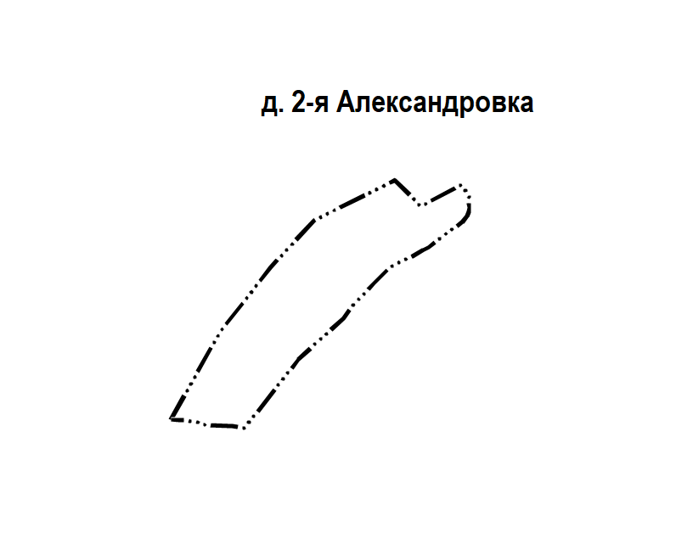

|  |
| --- |
|  |
|  |
|  |
| Подпись ________________________ Дата "__" ___________ ____ г. |

**ОПИСАНИЕ МЕСТОПОЛОЖЕНИЯ ГРАНИЦ**

**Д. 2-я Александровка сельского поселения Ильино-Полянский сельсовет**

**Благовещенского района Республики Башкортостан**

**Раздел 1**

|  |  |  |
| --- | --- | --- |
| Сведения об объекте | | |
| Населенный пункт д. 2-я Александровка Ильино-Полянский сельсовет Республики Башкортостан | | |
| № п/п | Характеристика объекта | Описание характеристик |
| 1 | Местоположение объекта | Республика Башкортостан, Благовещенской район Ильино-Полянский сельсовет |
| 2 | Площадь объекта (населенный пункт) | 48,33 га |
| 3 | Иные характеристики объекта: | - |

**Раздел 2**

|  |  |  |  |  |  |
| --- | --- | --- | --- | --- | --- |
| Сведения о местоположении объекта | | | | | |
| 1. Система координат - МСК-02 | | | | | |
| 2. Сведения о характерных точках объекта | | | | | |
| Обозначение характерных точек границ | Координаты, м | | Метод определения координат характерной точки | Средняя квадратичная погрешность положения характерной точки (Mt), м | Описание обозначения точки на местности ( при наличии) |
| Х | У |
| 1 | 694422,25 | 1379642,42 | картометрический | - | - |
| 2 | 694704,39 | 1379800,62 | картометрический | - | - |
| 3 | 694909,06 | 1379961,18 | картометрический | - | - |
| 4 | 695060,32 | 1380101,25 | картометрический | - | - |
| 5 | 695188,25 | 1380358,91 | картометрический | - | - |
| 6 | 695103,67 | 1380441,34 | картометрический | - | - |
| 7 | 695164,71 | 1380553,95 | картометрический | - | - |
| 8 | 695172,53 | 1380567,41 | картометрический | - | - |
| 9 | 695165,69 | 1380575,09 | картометрический | - | - |
| 10 | 695152,44 | 1380585,41 | картометрический | - | - |
| 11 | 695134,52 | 1380595,59 | картометрический | - | - |
| 12 | 695127,34 | 1380593,49 | картометрический | - | - |
| 13 | 695112,63 | 1380593,08 | картометрический | - | - |
| 14 | 695101,33 | 1380595,66 | картометрический | - | - |
| 15 | 695087,73 | 1380594,68 | картометрический | - | - |
| 16 | 695072,67 | 1380588,40 | картометрический | - | - |
| 17 | 695053,64 | 1380573,98 | картометрический | - | - |
| 18 | 695025,27 | 1380534,14 | картометрический | - | - |
| 19 | 694982,86 | 1380481,44 | картометрический | - | - |
| 20 | 694973,10 | 1380465,47 | картометрический | - | - |
| 21 | 694964,56 | 1380448,37 | картометрический | - | - |
| 22 | 694944,19 | 1380413,74 | картометрический | - | - |
| 23 | 694919,83 | 1380361,20 | картометрический | - | - |
| 24 | 694905,57 | 1380338,75 | картометрический | - | - |
| 25 | 694884,16 | 1380316,66 | картометрический | - | - |
| 26 | 694857,19 | 1380290,74 | картометрический | - | - |
| 27 | 694786,55 | 1380224,10 | картометрический | - | - |
| 28 | 694745,84 | 1380194,16 | картометрический | - | - |
| 29 | 694613,95 | 1380049,49 | картометрический | - | - |
| 30 | 694394,97 | 1379877,33 | картометрический | - | - |
| 31 | 694397,24 | 1379863,92 | картометрический | - | - |
| 32 | 694401,41 | 1379840,77 | картометрический | - | - |
| 33 | 694404,89 | 1379772,56 | картометрический | - | - |
| 34 | 694405,96 | 1379743,53 | картометрический | - | - |
| 35 | 694413,29 | 1379733,25 | картометрический | - | - |
| 36 | 694417,64 | 1379705,94 | картометрический | - | - |
| 37 | 694421,55 | 1379673,92 | картометрический | - | - |
| 1 | 694422,25 | 1379642,42 | картометрический | - | - |

|  |
| --- |
| ОПИСАНИЕ МЕСТОПОЛОЖЕНИЯ ГРАНИЦ  **Д. Шалана Сельского поселения Ильино-Полянский сельсовет**  **Благовещенского района Республики Башкортостан** |
| План границ объекта |

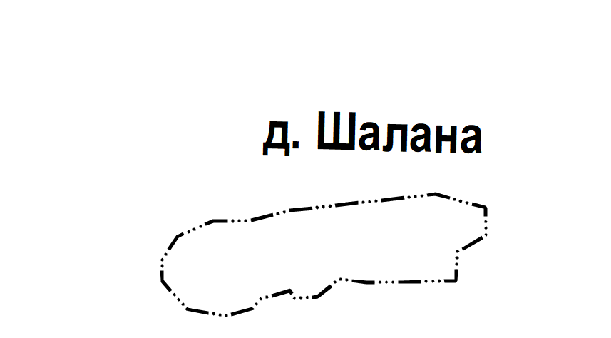

|  |
| --- |
|  |
|  |
|  |
| Подпись ________________________ Дата "__" ___________ ____ г. |

**ОПИСАНИЕ МЕСТОПОЛОЖЕНИЯ ГРАНИЦ**

**Д. 2-я Шалана сельского поселения Ильино-Полянский сельсовет**

**Благовещенского района Республики Башкортостан**

**Раздел 1**

|  |  |  |
| --- | --- | --- |
| Сведения об объекте | | |
| Населенный пункт д. Шалана Ильино-Полянский сельсовет Республики Башкортостан | | |
| № п/п | Характеристика объекта | Описание характеристик |
| 1 | Местоположение объекта | Республика Башкортостан, Благовещенской район Ильино-Полянский сельсовет |
| 2 | Площадь объекта (населенный пункт) | 9,14 га |
| 3 | Иные характеристики объекта: | - |

**Раздел 2**

|  |  |  |  |  |  |
| --- | --- | --- | --- | --- | --- |
| Сведения о местоположении объекта | | | | | |
| 1. Система координат - МСК-02 | | | | | |
| 2. Сведения о характерных точках объекта | | | | | |
| Обозначение характерных точек границ | Координаты, м | | Метод определения координат характерной точки | Средняя квадратичная погрешность положения характерной точки (Mt), м | Описание обозначения точки на местности ( при наличии) |
| Х | У |
| 1 | 692172,42 | 1382293,79 | картометрический | - | - |
| 2 | 692203,58 | 1382571,74 | картометрический | - | - |
| 3 | 692177,99 | 1382667,52 | картометрический | - | - |
| 4 | 692125,29 | 1382668,46 | картометрический | - | - |
| 5 | 692094,18 | 1382614,00 | картометрический | - | - |
| 6 | 692038,70 | 1382610,94 | картометрический | - | - |
| 7 | 692035,28 | 1382442,17 | картометрический | - | - |
| 8 | 692042,23 | 1382388,39 | картометрический | - | - |
| 9 | 692008,54 | 1382347,97 | картометрический | - | - |
| 10 | 692004,62 | 1382304,43 | картометрический | - | - |
| 11 | 692020,61 | 1382295,53 | картометрический | - | - |
| 12 | 692003,75 | 1382238,79 | картометрический | - | - |
| 13 | 691986,45 | 1382225,55 | картометрический | - | - |
| 14 | 691971,99 | 1382172,17 | картометрический | - | - |
| 15 | 691985,04 | 1382099,27 | картометрический | - | - |
| 16 | 692038,85 | 1382052,29 | картометрический | - | - |
| 17 | 692078,34 | 1382051,71 | картометрический | - | - |
| 18 | 692123,55 | 1382081,52 | картометрический | - | - |
| 19 | 692152,35 | 1382149,00 | картометрический | - | - |
| 20 | 692153,05 | 1382219,50 | картометрический | - | - |
| 1 | 692172,42 | 1382293,79 | картометрический | - | - |

|  |
| --- |
| ОПИСАНИЕ МЕСТОПОЛОЖЕНИЯ ГРАНИЦ  **Д. Ситники Сельского поселения Ильино-Полянский сельсовет**  **Благовещенского района Республики Башкортостан** |
| План границ объекта |

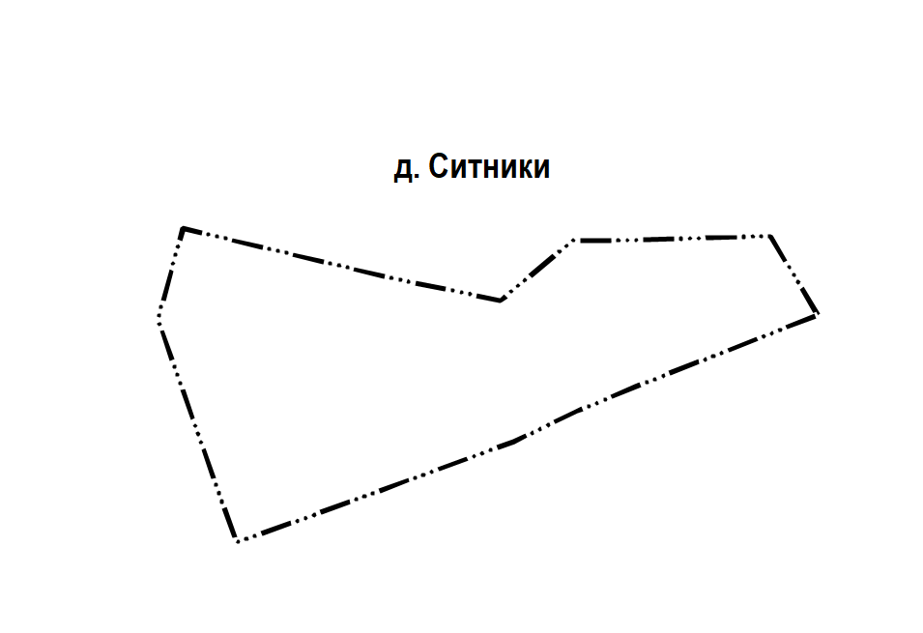

|  |
| --- |
|  |
|  |
|  |
| Подпись ________________________ Дата "__" ___________ ____ г. |

**ОПИСАНИЕ МЕСТОПОЛОЖЕНИЯ ГРАНИЦ**

**Д. Ситники сельского поселения Ильино-Полянский сельсовет**

**Благовещенского района Республики Башкортостан**

**Раздел 1**

|  |  |  |
| --- | --- | --- |
| Сведения об объекте | | |
| Населенный пункт д. Ситники Ильино-Полянский сельсовет Республики Башкортостан | | |
| № п/п | Характеристика объекта | Описание характеристик |
| 1 | Местоположение объекта | Республика Башкортостан, Благовещенской район Ильино-Полянский сельсовет |
| 2 | Площадь объекта (населенный пункт) | 89,46 га |
| 3 | Иные характеристики объекта: | - |

**Раздел 2**

|  |  |  |  |  |  |
| --- | --- | --- | --- | --- | --- |
| Сведения о местоположении объекта | | | | | |
| 1. Система координат - МСК-02 | | | | | |
| 2. Сведения о характерных точках объекта | | | | | |
| Обозначение характерных точек границ | Координаты, м | | Метод определения координат характерной точки | Средняя квадратичная погрешность положения характерной точки (Mt), м | Описание обозначения точки на местности ( при наличии) |
| Х | У |
| 1 | 694235,21 | 1383823,74 | картометрический | - | - |
| 2 | 694456,08 | 1383691,26 | картометрический | - | - |
| 3 | 694443,83 | 1383261,73 | картометрический | - | - |
| 4 | 694443,84 | 1383136,38 | картометрический | - | - |
| 5 | 694276,21 | 1382933,98 | картометрический | - | - |
| 6 | 694337,16 | 1382635,50 | картометрический | - | - |
| 7 | 694478,43 | 1382042,19 | картометрический | - | - |
| 8 | 694222,69 | 1381971,89 | картометрический | - | - |
| 9 | 693597,93 | 1382191,69 | картометрический | - | - |
| 10 | 693667,00 | 1382389,60 | картометрический | - | - |
| 11 | 693816,73 | 1382797,31 | картометрический | - | - |
| 12 | 693855,37 | 1382902,11 | картометрический | - | - |
| 13 | 693879,93 | 1382969,67 | картометрический | - | - |
| 14 | 693964,87 | 1383147,00 | картометрический | - | - |
| 15 | 694034,17 | 1383311,99 | картометрический | - | - |
| 16 | 694148,45 | 1383604,29 | картометрический | - | - |
| 1 | 694235,21 | 1383823,74 | картометрический | - | - |

|  |
| --- |
| ОПИСАНИЕ МЕСТОПОЛОЖЕНИЯ ГРАНИЦ  **Д. Файзуллинское Сельского поселения Ильино-Полянский сельсовет**  **Благовещенского района Республики Башкортостан** |
| План границ объекта |

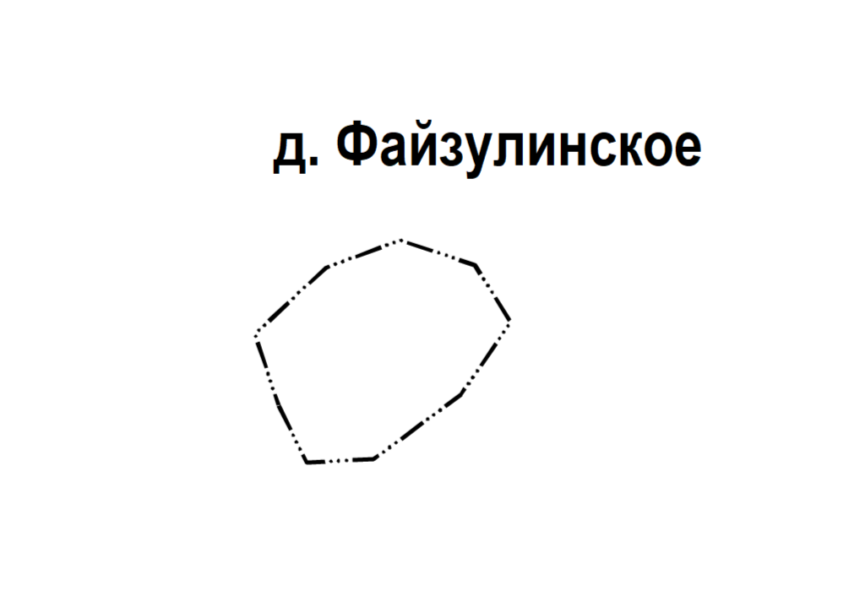

|  |
| --- |
|  |
|  |
|  |
| Подпись ________________________ Дата "__" ___________ ____ г. |

**ОПИСАНИЕ МЕСТОПОЛОЖЕНИЯ ГРАНИЦ**

**Д. Файзуллинское сельского поселения Ильино-Полянский сельсовет**

**Благовещенского района Республики Башкортостан**

**Раздел 1**

|  |  |  |
| --- | --- | --- |
| Сведения об объекте | | |
| Населенный пункт д. Файзуллинское Ильино-Полянский сельсовет Республики Башкортостан | | |
| № п/п | Характеристика объекта | Описание характеристик |
| 1 | Местоположение объекта | Республика Башкортостан, Благовещенской район Ильино-Полянский сельсовет |
| 2 | Площадь объекта (населенный пункт) | 9,60 га |
| 3 | Иные характеристики объекта: | - |

**Раздел 2**

|  |  |  |  |  |  |
| --- | --- | --- | --- | --- | --- |
| Сведения о местоположении объекта | | | | | |
| 1. Система координат - МСК-02 | | | | | |
| 2. Сведения о характерных точках объекта | | | | | |
| Обозначение характерных точек границ | Координаты, м | | Метод определения координат характерной точки | Средняя квадратичная погрешность положения характерной точки (Mt), м | Описание обозначения точки на местности ( при наличии) |
| Х | У |
| 1 | 689084,25 | 1385749,40 | картометрический | - | - |
| 2 | 688992,26 | 1385794,92 | картометрический | - | - |
| 3 | 688998,14 | 1385902,44 | картометрический | - | - |
| 4 | 689101,19 | 1386042,36 | картометрический | - | - |
| 5 | 689218,07 | 1386121,86 | картометрический | - | - |
| 6 | 689309,58 | 1386064,33 | картометрический | - | - |
| 7 | 689349,07 | 1385944,85 | картометрический | - | - |
| 8 | 689304,87 | 1385825,16 | картометрический | - | - |
| 9 | 689198,76 | 1385711,75 | картометрический | - | - |
| 1 | 689084,25 | 1385749,40 | картометрический | - | - |

|  |
| --- |
| ОПИСАНИЕ МЕСТОПОЛОЖЕНИЯ ГРАНИЦ  **Д. Соколовское Сельского поселения Ильино-Полянский сельсовет**  **Благовещенского района Республики Башкортостан** |
| План границ объекта |

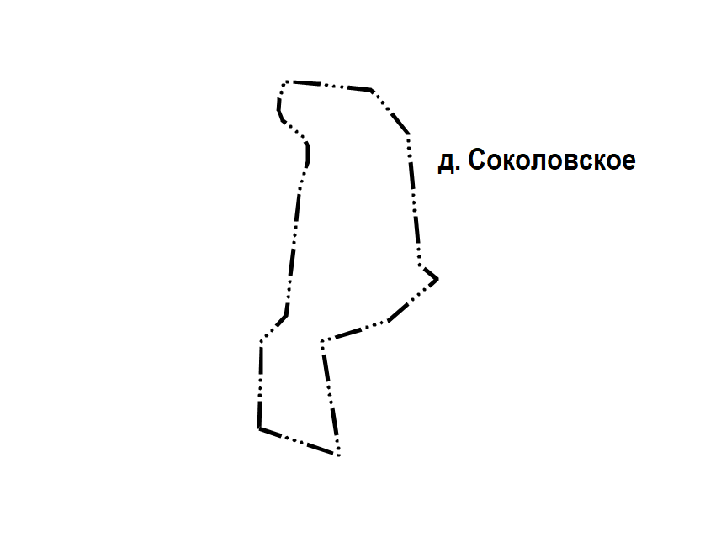

|  |
| --- |
|  |
|  |
|  |
| Подпись ________________________ Дата "__" ___________ ____ г. |

**ОПИСАНИЕ МЕСТОПОЛОЖЕНИЯ ГРАНИЦ**

**Д. Соколовское сельского поселения Ильино-Полянский сельсовет**

**Благовещенского района Республики Башкортостан**

**Раздел 1**

|  |  |  |
| --- | --- | --- |
| Сведения об объекте | | |
| Населенный пункт д. Соколовское Ильино-Полянский сельсовет Республики Башкортостан | | |
| № п/п | Характеристика объекта | Описание характеристик |
| 1 | Местоположение объекта | Республика Башкортостан, Благовещенской район Ильино-Полянский сельсовет |
| 2 | Площадь объекта (населенный пункт) | 37,45 га |
| 3 | Иные характеристики объекта: | - |

**Раздел 2**

|  |  |  |  |  |  |
| --- | --- | --- | --- | --- | --- |
| Сведения о местоположении объекта | | | | | |
| 1. Система координат - МСК-02 | | | | | |
| 2. Сведения о характерных точках объекта | | | | | |
| Обозначение характерных точек границ | Координаты, м | | Метод определения координат характерной точки | Средняя квадратичная погрешность положения характерной точки (Mt), м | Описание обозначения точки на местности ( при наличии) |
| Х | У |
| 1 | 694325,15 | 1385390,39 | картометрический | - | - |
| 2 | 694608,85 | 1385398,02 | картометрический | - | - |
| 3 | 694689,58 | 1385477,79 | картометрический | - | - |
| 4 | 694726,27 | 1385481,72 | картометрический | - | - |
| 5 | 694773,67 | 1385486,81 | картометрический | - | - |
| 6 | 695104,00 | 1385522,13 | картометрический | - | - |
| 7 | 695189,60 | 1385547,69 | картометрический | - | - |
| 8 | 695239,49 | 1385547,16 | картометрический | - | - |
| 9 | 695269,00 | 1385530,23 | картометрический | - | - |
| 10 | 695297,97 | 1385493,72 | картометрический | - | - |
| 11 | 695322,65 | 1385465,15 | картометрический | - | - |
| 12 | 695351,62 | 1385454,03 | картометрический | - | - |
| 13 | 695388,10 | 1385455,09 | картометрический | - | - |
| 14 | 695425,98 | 1385467,96 | картометрический | - | - |
| 15 | 695447,10 | 1385469,90 | картометрический | - | - |
| 16 | 695438,06 | 1385584,64 | картометрический | - | - |
| 17 | 695430,20 | 1385640,35 | картометрический | - | - |
| 18 | 695418,26 | 1385751,26 | картометрический | - | - |
| 19 | 695401,87 | 1385771,40 | картометрический | - | - |
| 20 | 695278,38 | 1385870,18 | картометрический | - | - |
| 21 | 694852,77 | 1385909,48 | картометрический | - | - |
| 22 | 694831,09 | 1385936,58 | картометрический | - | - |
| 23 | 694831,13 | 1385936,66 | картометрический | - | - |
| 24 | 694831,00 | 1385936,70 | картометрический | - | - |
| 25 | 694808,66 | 1385964,62 | картометрический | - | - |
| 26 | 694673,74 | 1385807,70 | картометрический | - | - |
| 27 | 694606,53 | 1385592,19 | картометрический | - | - |
| 28 | 694239,23 | 1385650,02 | картометрический | - | - |
| 1 | 694325,15 | 1385390,39 | картометрический | - | - |

|  |
| --- |
| ОПИСАНИЕ МЕСТОПОЛОЖЕНИЯ ГРАНИЦ  **Д. Уса Сельского поселения Ильино-Полянский сельсовет**  **Благовещенского района Республики Башкортостан** |
| План границ объекта |

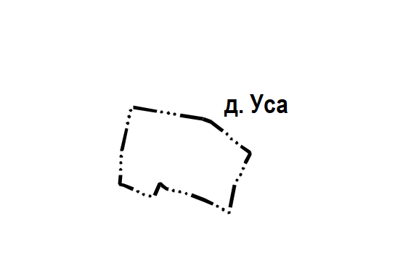

|  |
| --- |
|  |
|  |
|  |
| Подпись ________________________ Дата "__" ___________ ____ г. |

**ОПИСАНИЕ МЕСТОПОЛОЖЕНИЯ ГРАНИЦ**

**Д. Уса сельского поселения Ильино-Полянский сельсовет**

**Благовещенского района Республики Башкортостан**

**Раздел 1**

|  |  |  |
| --- | --- | --- |
| Сведения об объекте | | |
| Населенный пункт д. Уса Ильино-Полянский сельсовет Республики Башкортостан | | |
| № п/п | Характеристика объекта | Описание характеристик |
| 1 | Местоположение объекта | Республика Башкортостан, Благовещенской район Ильино-Полянский сельсовет |
| 2 | Площадь объекта (населенный пункт) | 12,63 га |
| 3 | Иные характеристики объекта: | - |

**Раздел 2**

|  |  |  |  |  |  |
| --- | --- | --- | --- | --- | --- |
| Сведения о местоположении объекта | | | | | |
| 1. Система координат - МСК-02 | | | | | |
| 2. Сведения о характерных точках объекта | | | | | |
| Обозначение характерных точек границ | Координаты, м | | Метод определения координат характерной точки | Средняя квадратичная погрешность положения характерной точки (Mt), м | Описание обозначения точки на местности ( при наличии) |
| Х | У |
| 1 | 696193,43 | 1385286,86 | картометрический | - | - |
| 2 | 696219,94 | 1385130,00 | картометрический | - | - |
| 3 | 696236,57 | 1385019,56 | картометрический | - | - |
| 4 | 696077,33 | 1384982,98 | картометрический | - | - |
| 5 | 695948,60 | 1384976,70 | картометрический | - | - |
| 6 | 695944,75 | 1384990,62 | картометрический | - | - |
| 7 | 695928,43 | 1385028,58 | картометрический | - | - |
| 8 | 695915,78 | 1385055,87 | картометрический | - | - |
| 9 | 695906,46 | 1385070,85 | картометрический | - | - |
| 10 | 695903,80 | 1385089,82 | картометрический | - | - |
| 11 | 695904,13 | 1385105,64 | картометрический | - | - |
| 12 | 695949,41 | 1385123,62 | картометрический | - | - |
| 13 | 695948,57 | 1385131,10 | картометрический | - | - |
| 14 | 695941,75 | 1385134,10 | картометрический | - | - |
| 15 | 695931,10 | 1385150,58 | картометрический | - | - |
| 16 | 695927,10 | 1385166,22 | картометрический | - | - |
| 17 | 695919,61 | 1385208,00 | картометрический | - | - |
| 18 | 695889,32 | 1385292,77 | картометрический | - | - |
| 19 | 695860,35 | 1385352,69 | картометрический | - | - |
| 20 | 695841,18 | 1385383,17 | картометрический | - | - |
| 21 | 695951,57 | 1385405,63 | картометрический | - | - |
| 22 | 695992,52 | 1385430,93 | картометрический | - | - |
| 23 | 696034,80 | 1385447,41 | картометрический | - | - |
| 24 | 696049,61 | 1385457,73 | картометрический | - | - |
| 25 | 696053,77 | 1385461,73 | картометрический | - | - |
| 26 | 696061,60 | 1385462,88 | картометрический | - | - |
| 27 | 696068,42 | 1385459,06 | картометрический | - | - |
| 28 | 696083,57 | 1385437,23 | картометрический | - | - |
| 29 | 696093,06 | 1385427,60 | картометрический | - | - |
| 30 | 696102,20 | 1385406,64 | картометрический | - | - |
| 31 | 696107,50 | 1385399,66 | картометрический | - | - |
| 32 | 696114,03 | 1385395,97 | картометрический | - | - |
| 33 | 696134,91 | 1385378,05 | картометрический | - | - |
| 34 | 696142,16 | 1385369,12 | картометрический | - | - |
| 35 | 696153,59 | 1385352,11 | картометрический | - | - |
| 36 | 696172,12 | 1385329,81 | картометрический | - | - |
| 37 | 696181,44 | 1385316,84 | картометрический | - | - |
| 1 | 696193,43 | 1385286,86 | картометрический | - | - |

|  |
| --- |
| ОПИСАНИЕ МЕСТОПОЛОЖЕНИЯ ГРАНИЦ  **Д. Пекарская Сельского поселения Ильино-Полянский сельсовет**  **Благовещенского района Республики Башкортостан** |
| План границ объекта |

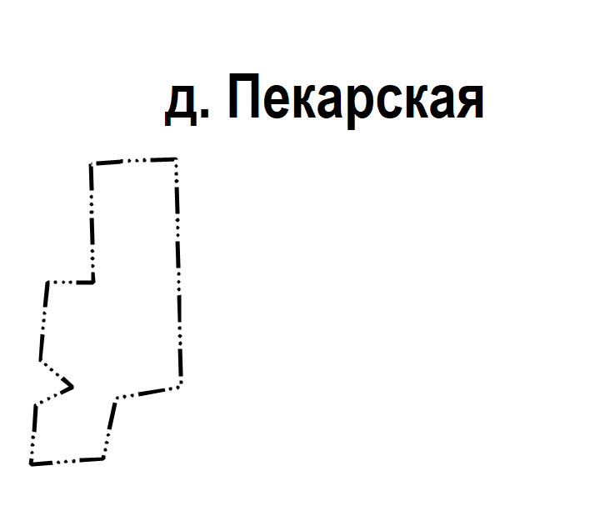

|  |
| --- |
|  |
|  |
|  |
| Подпись ________________________ Дата "__" ___________ ____ г. |

**ОПИСАНИЕ МЕСТОПОЛОЖЕНИЯ ГРАНИЦ**

**Д. Пекарская сельского поселения Ильино-Полянский сельсовет**

**Благовещенского района Республики Башкортостан**

**Раздел 1**

|  |  |  |
| --- | --- | --- |
| Сведения об объекте | | |
| Населенный пункт д. Пекарская Ильино-Полянский сельсовет Республики Башкортостан | | |
| № п/п | Характеристика объекта | Описание характеристик |
| 1 | Местоположение объекта | Республика Башкортостан, Благовещенской район Ильино-Полянский сельсовет |
| 2 | Площадь объекта (населенный пункт) | 7,92 га |
| 3 | Иные характеристики объекта: | - |

**Раздел 2**

|  |  |  |  |  |  |  |  |
| --- | --- | --- | --- | --- | --- | --- | --- |
| Сведения о местоположении объекта | | | | | | | |
| 1. Система координат - МСК-02 | | | | | | | |
| 2. Сведения о характерных точках объекта | | | | | | | |
| Обозначение характерных точек границ | | Координаты, м | | | Метод определения координат характерной точки | Средняя квадратичная погрешность положения характерной точки (Mt), м | Описание обозначения точки на местности ( при наличии) |
| Х | У | |
| 1 | 690735,01 | | | 1376377,78 | картометрический | - | - |
| 2 | 690542,04 | | | 1376381,22 | картометрический | - | - |
| 3 | 690542,03 | | | 1376306,95 | картометрический | - | - |
| 4 | 690416,29 | | | 1376295,32 | картометрический | - | - |
| 5 | 690371,61 | | | 1376347,76 | картометрический | - | - |
| 6 | 690342,75 | | | 1376288,52 | картометрический | - | - |
| 7 | 690246,52 | | | 1376280,26 | картометрический | - | - |
| 8 | 690255,10 | | | 1376397,38 | картометрический | - | - |
| 9 | 690354,04 | | | 1376418,61 | картометрический | - | - |
| 10 | 690371,97 | | | 1376524,12 | картометрический | - | - |
| 11 | 690743,22 | | | 1376516,16 | картометрический | - | - |
| 12 | 690738,94 | | | 1376424,09 | картометрический | - | - |
| 1 | 690735,01 | | | 1376377,78 | картометрический | - | - |